
République Tunisienne
Ministère de l’Enseignement Supérieur
et de la Recherche Scientifique
Université de Sfax
Licence en :
Technologies de l’information communication
et de communication
Option :
Télécommunications

École nationale d’électronique
et des télécommunications de Sfax
N° d’ordre :
GEC-aaa-0-00-00
MÉMOIRE
Présenté à
L’École Nationale d’Électronique et des Télécommunications de Sfax
En vue de l’obtention du
Diplôme National de Licence en :
Technologies de l’information et de communication

Option :
Télécommunications

Par
Oussema Koubaa & Yassine Rekik

Conception et réalisation d’une plateforme éducative de maintenance des plantes connectée à un pot intelligent

Soutenu le jj/mm/aaaa, devant la commission d’examen:

Présidente
Rapporteur
M. Achraf Mtibaa Encadrant
Mme. Dorra Labidi Responsable Entreprise

DÉDICACES

DEDICACES

DEDICACES

DEDICACES

Le succès n’est jamais le fruit du hasard, mais le résultat d’un effort constant de la persévérance et de la volonté de toujours aller de l’avant malgré les difficultés. Chaque étape accomplie dans ce projet représente un engagement et un travail soutenu.

À nos chers parents.

Merci pour vos sacrifices, votre patience et vos encouragements constants qui ont été nos principales sources de motivation.

À nos chers frères et sœurs.
Merci pour votre présence, votre aide et votre soutien moral tout au long de notre parcours.

À nos chers amis.
Merci pour vos encouragements, votre entraide et les moments partagés qui ont rendu ce chemin plus agréable.

À nos chers enseignants.
Merci pour votre encadrement, vos conseils précieux et votre accompagnement durant toute notre formation

À vous tous,
Nous dédions ce travail.

Oussema Koubaa & Yassine Rekik

REMERCIEMENTS

REMERCIEMENTS

REMERCIEMENTS

REMERCIEMENTS

Nous tenons à exprimer nos sincères remerciements à toutes les personnes qui ont contribué, de près ou de loin, à la réalisation du projet.

Nous adressons tout d’abord notre profonde gratitude à M. Achraf Mtibaa, notre encadrant académique pour son encadrement, ses conseils précieux, sa disponibilité et son soutien tout au long de la réalisation de ce travail.

Nous remercions également Mme. Dorra Labidi, notre encadrante professionnelle au sein de l’entreprise pour son accompagnement, ses orientations pertinentes ainsi que pour le temps qu’il nous a consacré afin de nous guider et de nous aider à mener à bien ce projet.

Nous exprimons notre reconnaissance à Tunisie Telecom, la société d’accueil pour les moyens mis à notre disposition ainsi que pour l’opportunité qui nous a été offerte de réaliser ce stage dans un environnement professionnel enrichissant.

Enfin, nous tenons également à exprimer notre profonde reconnaissance aux membres du jury qui ont accepté d’évaluer ce travail. Nous les remercions sincèrement pour le temps consacré à la lecture de ce mémoire, ainsi que leurs remarques pertinentes et leurs précieux conseils, qui contribueront à améliorer la qualité de ce travail.

TABLE DES MATIÈRES
LISTE DES FIGURES vi
LISTE DES TABLEAUX ix
LISTE DES ABRÉVIATIONS xi
INTRODUCTION GÉNÉRALE 1
1 Cadre général du projet 3
1.1 Introduction 4
1.2 Cadre du projet 4
1.3 Présentation de l’organisme d’accueil 4
1.3.1 Présentation de la Tunisie Telecom 4
1.3.2 Les activités clés de la Tunisie Telecom 5
1.4 Présentation du projet 6
1.4.1 Problématique 6
1.4.2 Etude de l’existant 7
1.4.3 Critique de l’existant 8
1.4.4 Solution proposée 10
1.5 Méthodologie de travail et langage de modélisation 11
1.5.1 Méthode agile 11
1.5.2 Méthodologie Scrum 12
1.6 Conclusion 13
2 Etude du préalable 14
2.1 Introduction 15
2.2 Spécification des exigences 15
2.2.1 Identification des acteurs 15
2.2.2 Spécification des besoins 16
2.3 Diagramme de cas d’utilisation 18
2.4 Diagramme de classes 20
2.5 Backlog du produit 21
2.6 Planification des sprints 25
2.7 Diagramme de Gantt 26
2.8 Etude technique 27
2.8.1 Environnement matériel 27
2.8.2 Environnement logiciel 27
2.9 Architecture de l’application 32
2.9.1 Modèle d’architecture 32
2.9.2 Architecture logique 33
2.10 Conclusion 34
3 Sprint 1 : Module de gestion des privilèges et des comptes utilisateurs 35
3.1 Introduction 36
3.2 Backlog du sprint 36
3.3 Analyse fonctionnelle 37
3.3.1 Diagramme de cas d’utilisation du sprint 1 39
3.3.2 Description textuelle des cas d’utilisation du sprint 1 39
3.4 Conception 41
3.5 Réalisation 42
3.6 Conclusion 48
4 Sprint 2 : Module e-commerce 49
4.1 Introduction 50
4.2 Backlog du sprint 50
4.3 Analyse fonctionnelle 51
4.3.1 Diagramme de cas d’utilisation du sprint 2 52
4.3.2 Description textuelle des cas d’utilisation du sprint 2 52
4.4 Conception 55
4.5 Réalisation 56
4.6 Conclusion 64
5 Sprint 3 : Module de gestion et suivi des pots connectés 65
5.1 Introduction 66
5.2 Backlog du sprint 66
5.3 Analyse fonctionnelle 69
5.3.1 Diagramme de cas d’utilisation du sprint 3 69
5.3.2 Description textuelle des cas d’utilisation du Sprint 3 69
5.4 Conception 71
5.5 Réalisation 72
5.6 Conclusion 81
6 Sprint 4 : Module éducatif et interaction utilisateur 82
6.1 Introduction 83
6.2 Backlog du sprint 83
6.3 Analyse fonctionnelle 84
6.3.1 Diagramme de cas d’utilisation du sprint 4 84
6.3.2 Description textuelle des cas d’utilisation du sprint 4 85
6.4 Conception 86
6.5 Réalisation 87
6.6 Conclusion 91
CONCLUSION ET PERSPECTIVES 92
WEBOGRAPHIE 93

LISTE DES FIGURES
1.1 Logo de Tunisie Telecom 5
1.2 Les activités clés de Tunisie Telecom 6
1.3 Logo de l’application Parrot Flower Power 8
1.4 Logo de l’application Flower Care 8
1.5 Logo de la plateforme 10
1.6 Les valeurs de la méthode agile 11
1.7 Cycle de vie d’un projet Scrum 12

2.1 Diagramme de cas d’utilisation global 19
2.2 Diagramme de classes global 20
2.3 Planification des sprints 26
2.4 Diagramme de Gantt 26
2.5 Modèle d’architecture 32
2.6 Architecture logique 33

3.1 Diagramme de cas d’utilisation de sprint 1 39
3.2 Diagramme de séquence « S’authentifier » 41
3.3 Diagramme de séquence « Gérer comptes utilisateurs » 42
3.4 Page d’accueil du visiteur 43
3.5 Interface de la connexion 43
3.6 1ére interface de réinitialisation mot de passe 44
3.7 Email contenant le lien de réinitialisation du mot de passe 44
3.8 2éme interface de réinitialisation mot de passe 44
3.9 Interface de l’inscription 45
3.10 Interface du profil 45
3.11 Interface du changement de mot de passe 46
3.12 Interface des tableaux de bord 46
3.13 Interface de gestion utilisateurs 47
3.14 Formulaire de l’ajout d’un utilisateur 47
3.15 Formulaire de modification d’un compte utilisateur 47

4.1 Diagramme de cas d’utilisation du sprint 2 52
4.2 Diagramme de séquence « Processus d’achat d’un pot connecté » 56
4.3 Interface de la boutique du visiteur 57
4.4 Interface de la boutique du client 57
4.5 Interface de la section « Gestion Boutique » 58
4.6 Formulaire de l’ajout d’un produit 58
4.7 Formulaire de modification d’un produit 59
4.8 Interface du panier 59
4.9 Formulaire de livraison 60
4.10 Formulaire du paiement par l’application D17 60
4.11 Formulaire du paiement par un virement bancaire 61
4.12 Interface de la section « Mes commandes » 61
4.13 Interface de la section « Gestion commandes » 62
4.14 Interface de la section « Mes Pots » 63
4.15 Interface dédiée à la gestion des paiements de l’abonnement du pot 63

5.1 Diagramme de cas d’utilisation du sprint 3 68
5.2 Diagramme de séquence « Gestion du pot connecté » 71
5.3 Interface de configuration du pot 72
5.4 Extrait des messages envoyés du pot connecté au serveur de la plateforme 73
5.5 Affichage des paramètres de la plante en temps réel 73
5.6 Extrait de récupération des données du pot 74
5.7 Extrait du code python des couches du modèle de prédiction crée 74
5.8 Chargement du modèle de prédiction 75
5.9 Affichage des paramètres prévisionnels de la plante 75
5.10 Interface des notifications reçus par le client 76
5.11 Interface des notifications de la version mobile 76
5.12 Extraits des messages d’irrigation envoyées du pot au serveur de la plateforme 77
5.13 Interface des pots du client pour la manipulation du mode d’irrigation choisi 77
5.14 Affichage des tableaux de bord historiques 78
5.15 Interface de l’identification d’une plante et ses besoins vitaux 79
5.16 Interface de la section « Gestion Pots » 79
5.17 Affichage des informations du pot et son propriétaire 80

6.1 Diagramme de cas d’utilisation du sprint 4 84
6.2 Diagramme de séquence « Processus d’apprentissage et certification » 86
6.3 Interface des cours en ligne 86
6.4 Interface des modules du cours en ligne 87
6.5 Interface de l’examen 87
6.6 Interface de « Mes Certificats » 88
6.7 Exemple de notre certificat généré 88
6.8 Message d’échec en examen 89
6.9 Interface des jeux éducatifs 89
6.10 Interface des réclamations 89
6.11 Interface de « Gestion tickets » 90

LISTE DES TABLEAUX

1.1 Comparaison des solutions existantes 8

2.1 Backlog du produit 21
2.2 Description de la machine de développement 27

3.1 Backlog du sprint 1 36
3.2 Description textuelle « S’authentifier » 39
3.3 Description textuelle « S’inscrire » 39
3.4 Description textuelle « Réinitialiser mot de passe » 39
3.5 Description textuelle « Gérer paramètres » 40
3.6 Description textuelle « Gérer comptes utilisateurs » 40
3.7 Description textuelle « Consulter les tableaux de bord » 40
3.8 Description textuelle « Se déconnecter » 41

4.1 Backlog du sprint 2 50
4.2 Description textuelle « Consulter les produits de la boutique » 52
4.3 Description textuelle « Gérer la boutique » 53
4.4 Description textuelle « Passer une commande » 53
4.5 Description textuelle « Gérer les commandes » 54
4.6 Description textuelle « Payer l’abonnement mensuel du pot » 54
4.7 Description textuelle « Valider/Refuser l’abonnement mensuel du pot » 54

5.1 backlog du sprint 3 65
5.2 Description textuelle « Configurer ses pots connectés » 68
5.3 Description textuelle « Gérer ses pots connectés » 69
5.4 Description textuelle « Consulter les tableaux de bord historiques » 69
5.5 Description textuelle « Consulter les besoins d’une plante » 70
5.6 Description textuelle « Gérer les pots connectés côté admin » 70
6.1 Backlog du sprint 4 82
6.2 Description textuelle « Accéder aux cours en ligne » 84
6.3 Description textuelle « Jouer des jeux éducatifs » 84
6.4 Description textuelle « Soumettre et suivre une réclamation » 84
6.5 Description textuelle « Gérer réclamations » 85

LISTE DES ABRÉVIATIONS

IOT Internet Of Things
UML Unified Modeling Language
API Application Programming Interface
REST Representational State Transfer
HTTP Hypertext Transfer Protocol
UI/UX User Interface /User eXperience
IDE Integrated Development Environment
SGBD Système de Gestion de Base de Données
NoSQL Not Only SQL
JWT Json Web Tokens
VCS Version Control System
MQTT Message Queuing Telemetry Transport
PH Potential hydrogen
EC Electrical Conductivity

INTRODUCTION GÉNÉRALE

Dans un contexte marqué par l’évolution des technologies numériques et la digitalisation croissante des services, les solutions intelligentes occupent une place de plus en plus importante dans notre quotidien. Le domaine de l’agriculture et du jardinage connait également cette transformation, ou les utilisateurs recherchent des outils modernes leur permettant de mieux gérer et suivre l’état de leurs plantes de manière simple et efficace.

C’est dans ce cadre que s’inscrit notre projet de fin d’études, réalisé au sein de notre entreprise d’accueil, Tunisie Telecom, qui consiste en la conception et le développement d’une plateforme dédiée à la gestion des pots connectées. Cette solution vise à offrir aux utilisateurs un ensemble de fonctionnalités leur permettant de surveiller leurs plantes, de gérer leurs équipements et d’améliorer leur expérience d’utilisation à travers une interface intuitive et accessible.

L’objectif de ce projet est de proposer une plateforme complète facilitant la gestion des plantes et des dispositifs connectés, tout en offrant des services adaptés aux besoins des utilisateurs, tels que le suivi des paramètres, la gestion des comptes et l’accès à différentes fonctionnalités intégrées au système.
Ce rapport présente en détail la démarche adoptée pour la conception et la réalisation de notre application web, en mettant en évidence les différentes phases du projet. Il est structuré en six chapitres :
Le premier chapitre est consacré à la présentation de l’organisme d’accueil, suivi d’une présentation du projet, d’une étude de l’existant ainsi que de la solution proposée. Il se termine par la méthodologie adoptée pour la gestion du projet.
Le deuxième chapitre porte sur l’analyse et la spécification des besoins. Il présente les différents acteurs de l’application, les besoins fonctionnels et non fonctionnels, ainsi que les diagrammes de cas d’utilisation et de classes global. Ce chapitre inclut également la planification des sprints, l’étude technique et l’architecture du système.
Les quatre chapitres suivants sont dédiés à la description détaillée des différents sprints, permettant de mettre en évidence les étapes de réalisation et les fonctionnalités développées.

Enfin, ce rapport se termine par une conclusion générale, accompagné de perspectives d’amélioration et d’évolution de notre travail.

Chapitre
1

Cadre général du projet

Sommaire
1.1 Introduction 4
1.2 Cadre du projet 4
1.3 Présentation de l’organisme d’accueil 4
1.3.1 Présentation de la Tunisie Telecom 4
1.3.2 Les activités clés de la Tunisie Telecom 5
1.4 Présentation du projet 6
1.4.1 Problématique 6
1.4.2 Etude de l’existant 7
1.4.3 Critique de l’existant 8
1.4.4 Solution proposée 10
1.5 Méthodologie de travail et langage de modélisation 11
1.5.1 Méthode agile 11
1.5.2 Méthodologie Scrum 12
1.6 Conclusion 13

Sommaire

1.1 Introduction
La réussite de tout projet repose en grande partie sur la qualité de sa phase initiale. Ainsi, avant d’aborder les aspects techniques de notre travail, ce premier chapitre est consacré à la présentation de cadre général du projet. Nous y présentons tout d’abord l’organisme d’accueil, ses domaines d’activité ainsi que les services qu’il propose. Nous poursuivons ensuite par une étude de l’existant, suivie de la solution proposée. Enfin, nous concluons ce chapitre par la présentation de la méthodologie adoptée pour la gestion du projet.

1.2 Cadre du projet
Ce projet s’inscrit dans le cadre du stage de fin d’études effectué à l’Ecole Nationale d’Electronique et des Télécommunications de Sfax (ENET’COM). Il a pour objectif de faciliter notre insertion dans le milieu professionnel tout en consolidant nos acquis théoriques et pratiques. Ce projet nous a été proposé par la société Tunisie Telecom.

1.3 Présentation de l’organisme d’accueil
Dans le cadre de cette présentation, nous débuterons par une vue d’ensemble de Tunisie Telecom [1], en tant qu’acteur clé du secteur des technologies de l’information et de la communication en Tunisie, avant de nous concentrer sur ses principales activités ainsi que sur son rôle stratégique dans le développement des services numériques et des infrastructures de télécommunication.

1.3.1 Présentation de la Tunisie Telecom
Tunisie Telecom est l’opérateur historique de télécommunications en Tunisie. Créée en 1995 à la suite de la séparation des activités postales et des télécommunications de l’Office National des Postes, l’entreprise a pour mission principale de développer et d’exploiter les infrastructures de télécommunication à l’échelle nationale. Depuis sa création, Tunisie Telecom a connu plusieurs phases d’évolution marquées par la modernisation de ses réseaux et l’élargissement de son portefeuille de services. Elle a notamment introduit la téléphonie mobile, l’internet haut débit ainsi que les technologies de nouvelle génération telles que la 4G et la fibre optique. L’entreprise s’est également engagée dans une stratégie de transformation digitale visant à accompagner les mutations technologiques et à répondre aux besoins croissants des utilisateurs.
Aujourd’hui, Tunisie Telecom occupe une position stratégique dans le secteur des technologies de l’information et de la communication en Tunisie. Elle assure une couverture réseau étendue et continue d’investir dans les infrastructures performantes afin de garantir la qualité, la fiabilité et la sécurité de ses services.

Figure 1.1 : Logo de Tunisie Telecom

1.3.2 Les activités clés de la Tunisie Telecom
Les activités de Tunisie Telecom couvrent plusieurs domaines stratégiques du secteur des
télécommunications et des technologies numériques, notamment :

- Fourniture de services de téléphonie mobile et fixe, permettant la communication vocale et l’échange de données à l’échelle nationale et internationale.
- Offre de services d’accès à Internet via différents technologies, telles que l’ADSL, la VDSL, la fibre optique ainsi que les réseaux mobiles de quatrième et cinquième génération(4G/5G).
- Développement de solutions destinées aux entreprises, incluant les réseaux privés virtuels (VPN), les services de connectivités sécurisée, l’hébergement de données et le cloud computing.
- Déploiement et maintenance des infrastructures de télécommunication, notamment les réseaux de fibre optique et les équipements techniques assurant la continuité et la qualité du service.
- Fourniture de services numériques innovants, en particulier dans le domaine de l’Internet des objets (IoT), des solutions intelligentes et de la transformation digitale.
- Gestion et amélioration continue de la qualité de service, à travers le suivi des performances réseau et la satisfaction des besoins des clients.
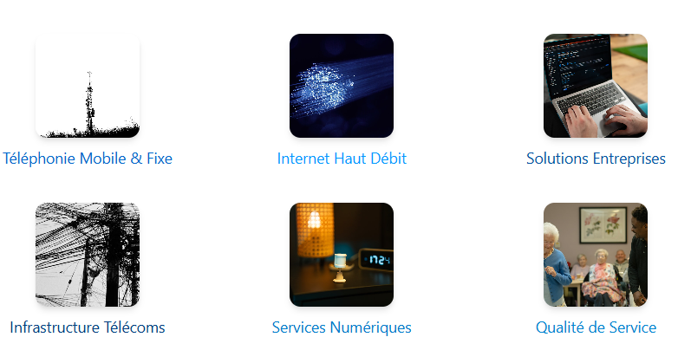
Figure 1.2 : Les activités clés de Tunisie Telecom

1.4 Présentation du projet
Cette partie présente une vue d’ensemble de notre projet. Elle aborde la problématique étudiée, analyse les solutions existantes en mettant en évidence leurs limites, puis décrit la solution que nous proposons.

1.4.1 Problématique
À l’échelle mondiale, l’entretien et la gestion des plantes, qu’il s’agisse de plantes d’intérieur, de cultures urbaines ou d’espaces verts, nécessitent un suivi régulier et une connaissance précise des conditions environnementales telles que l’humidité du sol, la température et la luminosité. Cependant, de nombreux utilisateurs ne disposent ni des connaissances techniques ni des outils nécessaires pour assurer une maintenance optimale, ce qui entraîne souvent une détérioration ou une perte des plantes. Par ailleurs, les méthodes traditionnelles d’irrigation et de surveillance restent basées sur des observations empiriques et manuelles, limitant la précision et l’efficacité de la gestion des ressources, notamment l’eau.
Dans le contexte de Tunisie, cette problématique est accentuée par des conditions climatiques caractérisées par des températures élevées, des périodes de sécheresse et une disponibilité limitée des ressources hydriques. Ces facteurs rendent la gestion des plantes encore plus complexe, en particulier pour les particuliers et les amateurs de jardinage urbain. De plus, l’absence de solutions intelligentes locales intégrant la surveillance en temps réel, l’analyse des données et la prédiction des besoins des plantes limite la capacité des utilisateurs à adopter des pratiques d’entretien efficaces et durables.

1.4.2 Etude de l’existant
L’étude de l’existant constitue une étape essentielle dans le processus de conception d’un système. Elle permet d’analyser les solutions actuellement disponibles, d’évaluer leurs performances et de mettre en évidence leurs limites, tant techniques que fonctionnelles. Cette démarche offre ainsi une base solide pour proposer des améliorations et concevoir une solution innovante. Dans ce cadre, une analyse approfondie a été menée sur les différents solutions de plantes connectées, notamment celles reposant sur les technologies de l’Internet des objets. L’objectif est d’identifier leurs points forts ainsi que leurs insuffisances, afin de concevoir une plateforme intelligente capable de répondre efficacement aux besoins des utilisateurs en matière de surveillance et d’entretien des plantes. Parmi ces solutions, on peut citer Parrot Pot [2] et Xiaomi Mi Flora [3].
Parrot Pot :
Parrot Pot est une solution innovante basée sur les technologies IoT, développée par Parrot pour automatiser la surveillance et l’entretien des plantes. Le système intègre quatre capteurs principaux permettant de mesurer les paramètres environnementaux essentiels : l’humidité du sol, la température ambiante, la luminosité et le niveau d’engrais (conductivité/fertilisation). Les mesures sont enregistrées automatiquement toutes les 15 minutes, permettant un suivi périodique de l’état de la plante. Le pot embarque également un réservoir d’eau de 2,2 litres et un mécanisme d’irrigation automatique capable d’alimenter la plante en eau de manière autonome. Selon le mode d’utilisation, le système peut offrir jusqu’à un mois d’autonomie en mode économie d’arrosage (Plant Sitter). La solution est pilotée via l’application mobile Parrot Flower Power, disponible sur smartphone et tablette. Cette application permet de :
- Consulter les mesures collectées en temps réel.
- Recevoir des notifications (faible humidité, faible niveau d’eau, batterie faible)
- Configurer les modes d’arrosage (automatique, manuel, personnalisé)
- Suivre l’évolution des paramètres environnementaux
- Accéder à une base de données de plus de 8000 espèces végétales pour adopter les recommandations au type de plante sélectionné.
La communication entre le pot et l’application repose sur la technologie Bluetooth Low Energy (BLE). Le système peut stocker les données localement pendant jusqu’au 80 jours avant écrasement, ce qui permet de conserver l’historique même en l’absence temporaire de synchronisation.

Figure 1.3 : Logo de l’application Parrot Flower Power
Xiaomi Mi Flora :
Le capteur Xiaomi Mi Flora est une solution IoT conçue pour surveiller les conditions environnementales des plantes. Il s’agit d’un dispositif compact qui s’insère directement dans le sol et permet de collecter différentes données liées à l’état de la plante. Ce capteur est capable de mesurer plusieurs paramètres essentiels, notamment l’humidité du sol, la température ambiante, la luminosité ainsi que la fertilité du sol. Les données collectées sont transmises à une application mobile dédiée appelée Flower Care via une connexion Bluetooth. L’application associée permet à l’utilisateur de consulter les informations relatives à ses plantes et de suivre leur état en temps réel. Elle propose également une base de données intégrée contenant des informations générales sur différents types de plantes, facilitant ainsi leur identification et leur suivi.

Figure 1.4 : Logo de l’application Flower Care

1.4.3 Critique de l’existant
Le tableau 1 résume les avantages et les inconvénients de ces deux solutions mentionnées.

Tableau 1.1 : Comparaison des solutions existantes
Solutions | Avantages | Inconvénients
Parrot Pot | - Intégration de capteurs et irrigation automatique.  - Réservoir d’eau (2,2 L).  - Application avec base de données de plantes.  - Système autonome sur plusieurs jours. | - Fonctionnement basé sur des seuils prédéfinis.  - Absence de modèle prédictif.  - Communication Bluetooth uniquement.  - Système propriétaire peu flexible.  - Ne prend pas en compte l’évolution des conditions (température, historique, météo).
Xiaomi Mi Flora | - Surveillance en temps réel des paramètres environnementaux.  - Solution simple et accessible.  - Faible consommation énergétique.  - Application mobile dédiée. | - Absence d’irrigation automatique.  - Absence de prédiction intelligente.  - Dépendance au Bluetooth.  - Portée limitée et pas de Cloud.  - Fonctionnement rigide (seuils fixes).

1.4.4 Solution proposée
Suite aux limites identifiées dans les solutions existantes, notre projet consiste à concevoir et développer une plateforme intelligente dédiée à la maintenance des plantes, en intégrant les technologies IoT et Deep Learning. Cette solution permet de collecter, analyser et exploiter les données issues des pots connectés afin d’assurer une gestion optimale et automatisée des plantes. La plateforme proposée s’articule autour de quatre modules principaux :
- Module d’authentification et de gestion des comptes : Ce module permet aux utilisateurs de créer un compte, de s’authentifier et de gérer leurs informations personnelles. Il assure également la gestion des rôles (admin, client) ainsi que la sécurisation de l’accès à la plateforme.
- Module de gestion de la boutique et des commandes : Ce module permet aux utilisateurs de consulter les différents pots connectés disponibles dans la boutique en ligne, de passer des commandes et de suivre leur état. Il intègre également la gestion du paiement mensuel lié à l’utilisation des pots connectés ainsi que le suivi des transactions.
- Module de gestion des pots connectées : Ce module constitue le cœur fonctionnel du système. Il permet la connexion des pots intelligents et la collecte des données relatives à l’environnement des plantes (humidité du sol, humidité de l’air, et température de l’air etc.). Il offre également la possibilité de consulter l’historique des données, de configurer les paramètres des pots et d’exploiter des modèles de Deep Learning afin de générer des prédictions et des recommandations pour améliorer la maintenance des plantes.
- Module éducatif et assistance utilisateur : Ce module vise à enrichir l’expérience utilisateur en proposant un accès à des cours certifiés et à des jeux éducatifs liés à l’entretien des plantes. Il inclut également un espace dédié à la gestion des réclamations permettant aux utilisateurs de signaler des problèmes ou de poser des questions à l’administrateur.

Figure 1.5 : Logo de la plateforme

1.5 Méthodologie de travail et langage de modélisation

La méthodologie est un ensemble de démarches et de règles adoptées pour organiser un projet tout en respectant les bonnes pratiques. Ainsi, afin d’obtenir le meilleur résultat possible d’un projet en assurant le bon déroulement de ses différentes phases, il est nécessaire de choisir une méthodologie de travail adéquate à ce dernier. A cet effet, dans cette section, nous allons parler de la méthodologie de travail choisie ainsi que me langage de modélisation.

1.5.1 Méthode agile
Introduit en 2001, la méthode Agile [4], repose sur un cycle de développement itératif qui favorise la communication continue entre les différentes parties prenantes du projet et la définition d’objectifs à court terme. Elle implique fortement le client dès le début du projet, en lui permettant de fournir des retours réguliers afin d’ajuster et d’améliorer le produit au fur et mesure de son évolution. Le principe fondamental consiste à proposer rapidement une première version fonctionnelle du logiciel, puis à l’enrichir progressivement par l’ajout de nouvelles fonctionnalités selon une approche itérative. Les méthodes Agile se caractérisent par un ensemble de valeurs fondamentales illustrées dans la Figure 1.6.
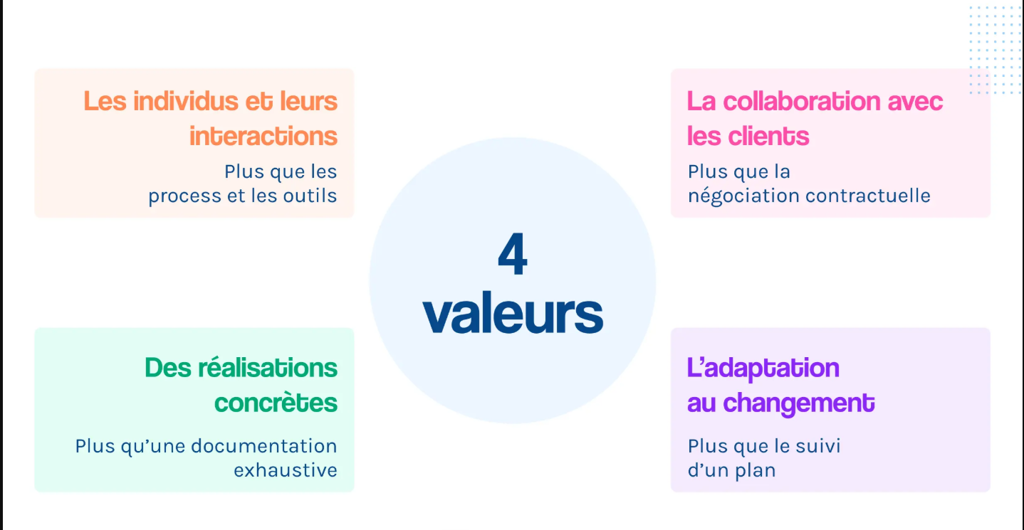
Figure 1.6 : Les valeurs de la méthode agile

Compte tenu des exigences du projet et afin de garantir une communication efficace et une bonne coordination entre membres de l’équipe, nous avons choisi d’adopter la méthode Scrum comme cadre de développement Agile.

1.5.2 Méthodologie Scrum
La méthode Scrum [5] est une approche Agile apparue au début des années 2000, dont le nom est inspiré du terme « mêlée » en rugby. Elle repose sur un découpage du projet en itérations appelées sprints généralement d’une durée de 2 à 4 semaines. A chaque sprint, une partie fonctionnelle du produit appelée incrément, est développée puis livrée. Chaque incrément s’appuie sur le précédent, permettant ainsi une évolution progressive et continue du système. La figure 1.7 illustre le cycle de vie d’un projet Scrum.
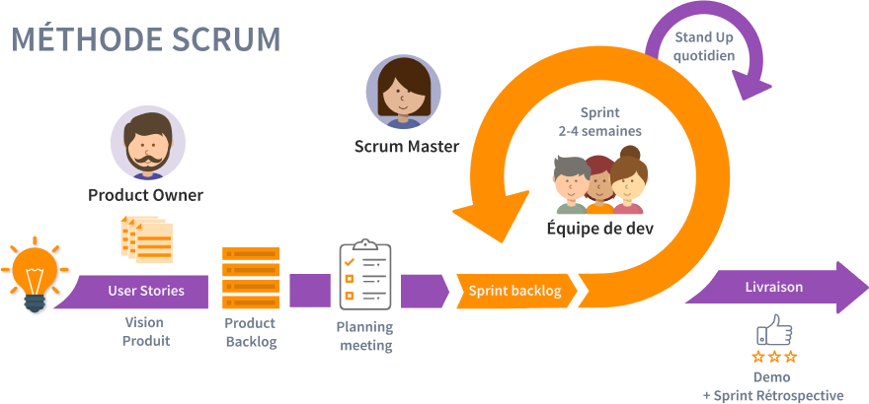
Figure 1.7 : Cycle de vie d’un projet Scrum

Comme toute méthode Agile, Scrum se distingue par plusieurs caractéristiques :
- Itératives et incrémentales : le système est conçu et développé par étapes successives. Chaque itération constitue un moment de synchronisation et de retour d’expérience, garantissant un produit stable à chaque livraison.
- Priorisation des fonctionnalités : les besoins sont organisés selon leur valeur métier, afin de développer en priorité les fonctionnalités les plus importantes.
- Développement parallèle : plusieurs fonctionnalités peuvent être traitées simultanément, même si elles concernent différents aspects fonctionnels ou techniques.
- Adaptabilité : le client peut ajuster ses besoins tout au long du projet, en fonction de l’évolution du produit.
- Gestion collaborative : l’équipe travaille de manière collective et autonome pour assurer le suivi et l’avancement du projet.
- Communication continue : des échanges réguliers sont assurés entre les membres de l’équipe et avec les parties prenantes, garantissant la transparence et le respect des objectifs du projet.

1.5.3 Langage de modélisation
Le choix d’un langage de modélisation constitue une étape clé dans la conception de notre projet. Nous avons opté pour le langage UML [6] afin de représenter les différents aspects du système. Toutefois, afin d’éviter une surcharge de détails techniques dans ce rapport, seuls les diagrammes essentiels sont présentés. Parmi eux, on distingue :
- Les diagrammes de cas d’utilisation : ils décrivent les fonctionnalités du système du point de vue des utilisateurs.
- Les diagrammes de classes : ils offrent une vue statique du système en représentant les classes ainsi que leurs relations.
- Les diagrammes de séquences : ils illustrent le comportement dynamique du système en montrant les interactions entre les objets au fil du temps.

1.6 Conclusion
Dans ce premier chapitre, nous avons d’abord présenté l’organisme d’accueil ainsi que le contexte général du projet. Ensuite, nous avons réalisé une étude de l’existant en mettant en évidence ses limites, suivie de la présentation de la solution proposée. Enfin, nous avons exposé la méthodologie de développement adoptée, basée sur l’approche Agile Scrum, ainsi sur le langage de modélisation utilisé pour la conception du système.
Chapitre
2

Étude du préalable

Sommaire
2.1 Introduction 15
2.2 Spécification des exigences 15
2.2.1 Identification des acteurs 15
2.2.2 Spécification des besoins 16
2.3 Diagramme de cas d’utilisation 18
2.4 Diagramme de classes 20
2.5 Backlog du produit 21
2.6 Planification des sprints 25
2.7 Diagramme de Gantt 26
2.8 Etude technique 27
2.8.1 Environnement matériel 27
2.8.2 Environnement logiciel 27
2.9 Architecture de l’application 32
2.9.1 Modèle d’architecture 32
2.9.2 Architecture logique 33
2.10 Conclusion 34

2.1 Introduction
Après avoir présenté le contexte général du projet dans le chapitre précédent, ce chapitre est consacré à l’identification des différentes parties prenantes de notre application ainsi qu’à la définition des exigences associés. Nous aborderons également les diagrammes globaux du système ainsi que la planification des sprints, avant de conclure par une étude technique détaillée du projet.

2.2 Spécification des exigences
Cette section vise à identifier les acteurs du système et à définir les exigences fonctionnelles et non fonctionnelles nécessaires à son bon fonctionnement.

2.2.1 Identification des acteurs
L’identification des acteurs constitue une étape essentielle dans la modélisation du système.
Un acteur correspond à un rôle joué par une entité externe, qu’il s’agisse d’un utilisateur humain, d’un dispositif matériel ou d’un autre système, interagissant directement avec le système à travers un échange d’informations. Dans notre cas, l’application met en jeu trois acteurs principaux, chacun interagissant avec le système en fonction de ses rôles et responsabilités :

Visiteur : C’est un utilisateur non authentifié qui peut accéder à certaines fonctionnalités limitées de la plateforme.
- Consulter les informations générales sur la plateforme
- Consulter les produits disponibles dans la boutique
- Ajouter des produits à son panier
- Accéder aux jeux éducatifs
- S’inscrire pour créer un compte
Client : C’est un utilisateur authentifié qui utilise les services de la plateforme.
- S’authentifier, Gérer son compte et son profil
- Effectuer des achats de pots connectés via la boutique
- Connecter et gérer ses pots connectés
- Consulter les paramètres de ses pots en temps réel
- Prédire les valeurs des paramètres de ses pots connectés
- Reconnaitre les besoins des plantes à intégrer dans ses pots
- Déclencher l’irrigation de ses plantes (à distance, auto, intelligent)
- Visualiser l’historique des données
- Recevoir des alertes et recommandations
- Soumettre des réclamations
- Accéder aux cours certifiés et jeux éducatifs

Admin : C’est le responsable de la gestion globale de la plateforme.
- Gérer les comptes utilisateurs
- Gérer les produits de la boutique (ajout, modification, suppression)
- Gérer les commandes
- Valider ou refuser le paiement de l’abonnement mensuel du pot
- Superviser les pots connectés et leurs paramètres
- Consulter les données globales (nombre d’utilisateurs inscrit, le revenu mensuel etc.)
- Traiter les réclamations

2.2.2 Spécification des besoins
La plateforme web Smart Plant Care doit fournir aux utilisateurs différentes fonctionnalités.
Nous allons donc expliquer les besoins en lien avec le contexte de notre plateforme.

2.2.2.1 Besoins fonctionnels

- Authentification et autorisation : s’authentifier de manière sécurisée et être autorisé à accéder aux fonctionnalités appropriées en fonction de leur rôle (client, admin).
- Gestion des profils utilisateurs : Le système doit permettre aux utilisateurs de consulter et modifier leurs informations personnelles. L’administrateur peut également gérer les comptes utilisateurs afin d’assurer la cohérence et la sécurité du système.
- Gestion de la boutique : La plateforme doit permettre au visiteur et au client de consulter les produits disponibles ainsi que leurs caractéristiques. L’administrateur doit pouvoir ajouter, modifier ou supprimer les produits proposés.
- Gestion du panier : Le système doit permettre au visiteur et au client d’ajouter des produits au panier, de modifier les quantités ou de supprimer des articles. Cette fonctionnalité facilite la préparation des commandes.
- Gestion des commandes : La plateforme doit permettre au client de passer des commandes et de suivre leur état. L’administrateur doit pouvoir consulter, valider ou annuler ces commandes.
- Gestion des paiements : Le système doit assurer la validation des paiements liés aux commandes ou abonnements des pots. Cette fonctionnalité garantit une gestion fiable des transactions financières.
- Configurations des pots connectés : La plateforme doit permettre au client de connecter et configurer ses pots connectés, notamment à travers la configuration de la connexion
Wi-Fi, la gestion des informations du pot et le partage de celui-ci.
- Gestion des pots connectés : La plateforme doit permettre au client de gérer ses pots connectés. Elle offre également la possibilité de déclencher l’irrigation selon différents modes (à distance, automatique et intelligent), de consulter les paramètres des plantes en temps réel et sous forme de prévisions à court terme, ainsi que de recevoir des alertes et recommandations adaptées. L’administrateur peut consulter et supprimer l’ensemble des pots.
- Consultation des tableaux de bord historiques : Le système doit proposer un tableau de bord permettant de visualiser les données des capteurs sous forme de graphiques. Il doit être accessible aux clients pour suivre l’évolution des paramètres et faciliter la prise de décision.
- Reconnaissance des plantes : Le système doit permettre au client d’identifier une plante à partir d’une image. Il doit ensuite afficher les informations essentielles liées à cette plante afin d’aider à sa maintenance.
- Accès aux cours en ligne : La plateforme doit permettre au client d’accéder à des cours éducatifs sur la maintenance des plantes. Elle doit également offrir la possibilité de suivre la progression, passer des examens certifiés et de reprendre les cours.
- Jeux éducatifs : Le système doit proposer au client et au visiteur des jeux éducatifs interactifs afin d’améliorer ses connaissances de manière ludique.
- Gestion des réclamations : La plateforme doit permettre au client de soumettre des réclamations. L’administrateur doit pouvoir consulter, traiter et répondre à ces demandes.
- Supervision global du système : Le système doit permettre à l’administrateur de consulter, à travers des tableaux de bord, des indicateurs clés tels que le nombre d’utilisateurs et les revenus générés par la plateforme.
- Déploiement mobile de la plateforme : La plateforme doit offrir une version mobile de l’application web afin de permettre aux utilisateurs d’accéder aux fonctionnalités depuis leurs smartphones.

2.2.2.2 Besoins non fonctionnelles
Les exigences non fonctionnelles jouent un rôle essentiel dans l’amélioration de la qualité de service offerte aux utilisateurs. Elles définissent les critères de performance, de sécurité et d’ergonomie du système. Notre plateforme doit répondre aux exigences suivantes :

- Interface Utilisateur (UI/UX) : L’application doit proposer des interfaces claires, intuitives, lisibles et conviviales, garantissant une expérience utilisateur optimale.
- Portabilité et compatibilité : L’application doit être multiplateforme, assurant son bon fonctionnement sur différents systèmes d’exploitation.
- Disponibilité : Le système doit être accessible en continu (24h/24 et 7j/7), avec un haut niveau de disponibilité afin de minimiser les interruptions de service.
- Evolutivité : L’application doit être conçue de manière à s’adapter facilement aux évolutions des besoins de l’entreprise et des utilisateurs.
- Extensibilité : La plateforme doit permettre l’intégration future de nouvelles fonctionnalités (telles que de nouveaux capteurs ou modules éducatifs) sans nécessiter de modifications majeures de l’architecture existante.
- Sécurité : Le système doit garantir la protection des données et la sécurité des comptes utilisateurs.
- Performance et fiabilité : L’application doit être capable de traiter un grand nombre de requêtes de manière rapide et fiable, tout en assurant l’intégrité des données.

2.3 Diagramme de cas d’utilisation
Les diagrammes de cas d’utilisation constituent une représentation graphique, utilisée dans le langage UML, permettant de décrire le comportement fonctionnel global d’un système. Ils illustrent les interactions entre les différents acteurs et le système. La figure 2.1 présente le diagramme de cas d’utilisation global de notre application.

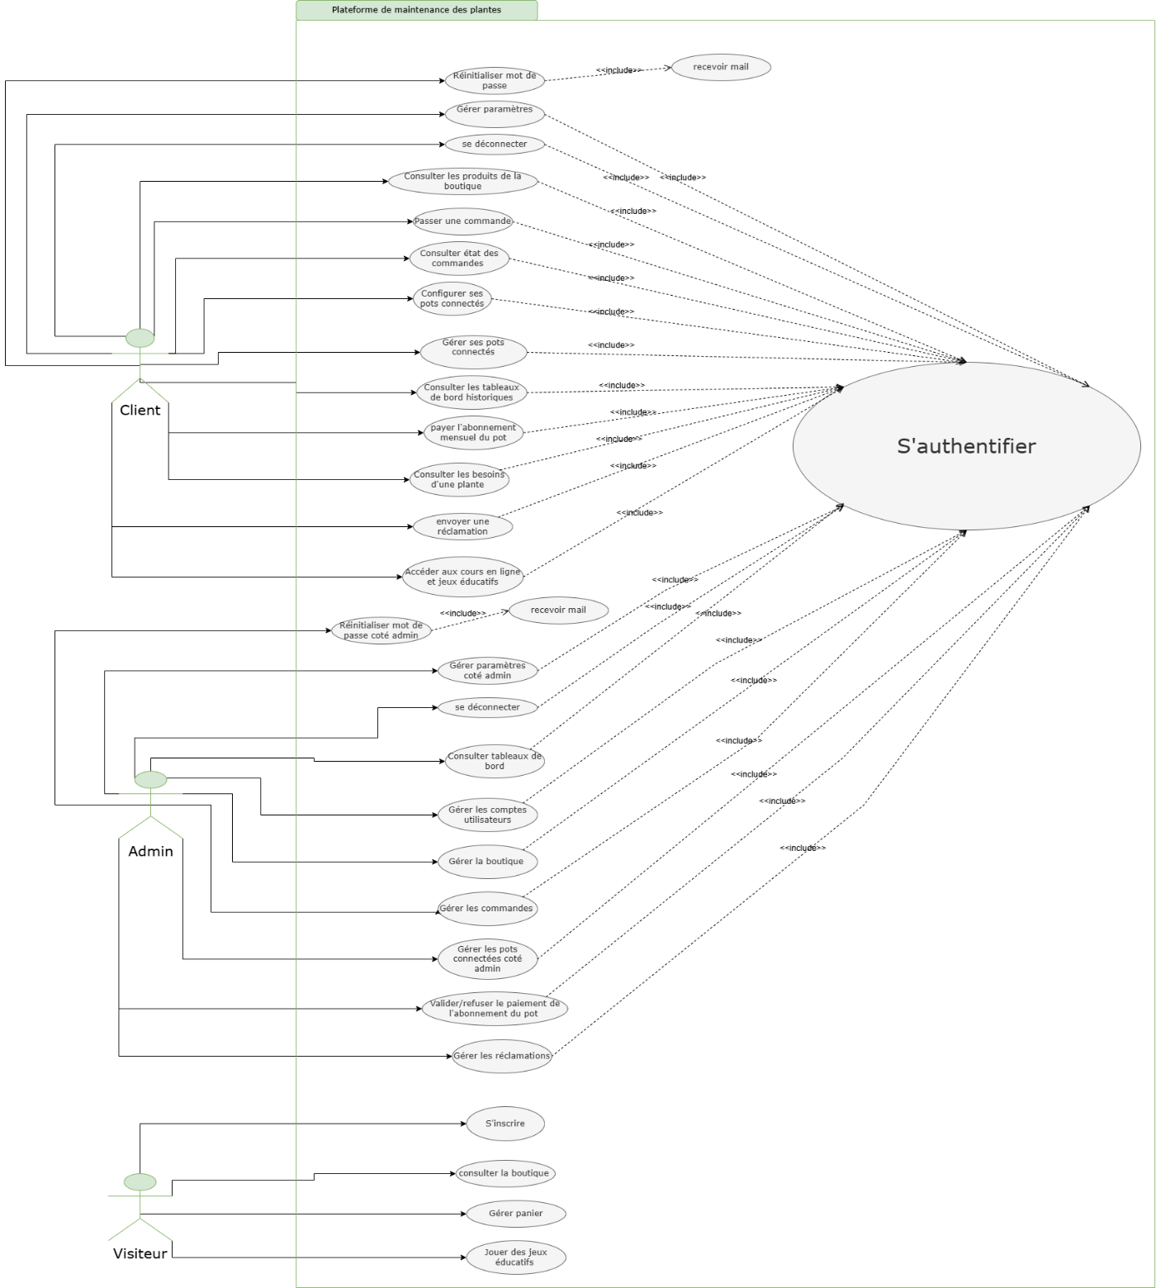
Figure 2.1 : Diagramme de cas d’utilisation global

2.4 Diagramme de classes
Après avoir présenté le diagramme de cas d’utilisation global, nous introduisons le diagramme de classes du système, illustré dans la figure 2.2. Ce diagramme permet de représenter la structure statique du système en mettant en évidence ses différents entités ainsi que les relations qui les relient. Ces éléments seront analysés en détail dans les chapitres suivants.

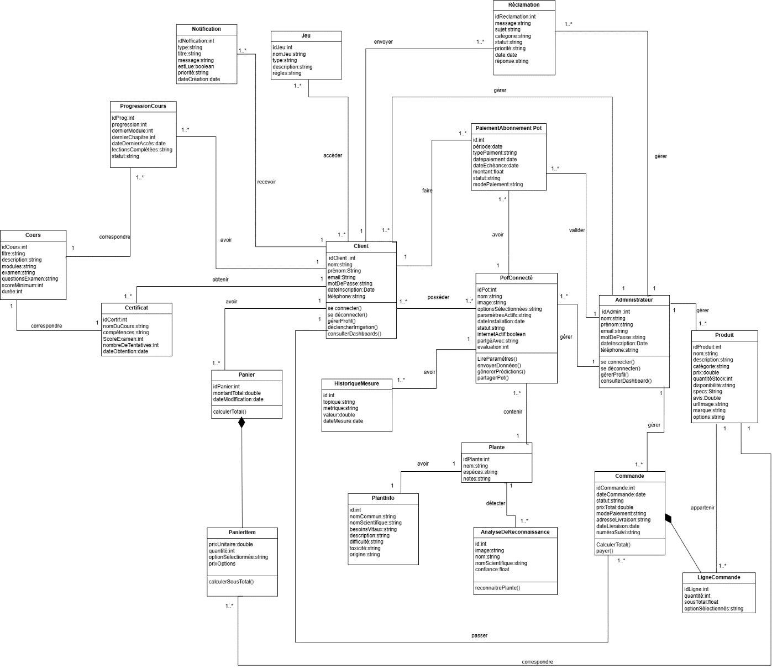
Figure 2.2 : Diagramme de classes global

2.5 Backlog du produit
Le backlog du produit constitue un élément fondamental de la méthode Scrum. Il regroupe l’ensemble des fonctionnalités du produit, exprimées sous forme d’histoires utilisateurs (user stories). Chaque histoire est priorisée par le Product Owner, ce qui permet de définir l’ordre de développement des fonctionnalités. Le tableau 2.1 présente une synthèse du backlog du produit.

Tableau 2.1 : backlog du produit
N’Sprint | Fonctionnalité | ID US | Histoire utilisateur | Priorité
Sprint 1 | S’authentifier | US1 | En tant qu’utilisateur, il est nécessaire de s’authentifier avec mon adresse E-mail et mon mot de passe afin d’accéder à mon interface spécifique. | Haute
Sprint 1 | Gérer les paramètres | US2 | En tant qu’utilisateur, je veux consulter, modifier mon profil et changer mon mot de passe afin de gérer mes informations personnelles. | Haute
Sprint 1 | Réinitialiser mot de passe | US3 | En tant qu’utilisateur, je veux pouvoir réinitialiser mon mot de passe, afin de récupérer l’accès à mon compte en cas d’oubli. | Haute
Sprint 1 | Gérer les comptes utilisateurs | US4 | En tant qu’administrateur, je veux gérer les comptes (consulter, ajouter, modifier, supprimer) afin d’administrer les utilisateurs du système. | Haute
Sprint 1 | Consulter les tableaux de bord statistiques | US5 | En tant qu’administrateur, je souhaite consulter des tableaux de bord affichant le nombre d’utilisateurs et les revenus avec une évolution mensuelle. | Moyenne
Sprint 1 | S’inscrire | US6 | En tant que visiteur, je veux m’inscrire afin de créer un compte et accéder aux fonctionnalités de la plateforme. | Haute
Sprint 1 | Se déconnecter | US7 | En tant qu’utilisateur, je veux me déconnecter afin de sécuriser mon compte après utilisation. | Haute
Sprint 2 | Consulter la boutique | US8 | En tant qu’utilisateur (client/visiteur), je veux consulter les produits de la boutique afin de voir les articles disponibles. | Haute
Sprint 2 | Gérer la boutique | US9 | En tant qu’administrateur, je veux gérer les produits (ajouter, modifier, supprimer) afin de maintenir la boutique à jour. | Haute
Sprint 2 | Gérer le panier | US10 | En tant qu’utilisateur (visiteur /client), je veux ajouter, modifier et supprimer des produits dans mon panier afin de préparer une éventuelle commande. | Haute
Sprint 2 | Passer, payer et suivre une commande | US11 | En tant que client, je veux passer une commande, choisir un mode de paiement (virement bancaire/ paiement à la livraison/D17) afin d’acheter des produits et consulter l’état de mes commandes afin de suivre leur progression. | Haute
Sprint 2 | Gérer les commandes | US12 | En tant qu’administrateur, je veux gérer les commandes (en attente, en cours, livrée, annulée) afin d’assurer le traitement des achats. | Haute
Sprint 2 | Payer l’abonnement mensuel du pot | US13 | En tant que client, je veux payer l’abonnement mensuel afin d’activer mon service. | Moyenne
Sprint 2 | Valider/refuser le paiement de l’abonnement du pot | US14 | En tant qu’admin, je veux valider ou refuser les paiements. | Moyenne
Sprint 3 | Configurer les pots connectés | US15 | En tant que client, je veux connecter mon pot au réseau Wi-Fi afin de permettre sa communication avec la plateforme, modifier les informations du pot (nom du pot, plante associé et emplacement) et partager l’accès à mon pot avec un autre utilisateur. | Haute
Sprint 3 | Consulter les paramètres de la plante | US16 | En tant que client, je veux consulter les paramètres de ma plante afin de suivre son état. Je veux visualiser les paramètres en temps réel afin de suivre instantanément l’état de la plante et les paramètres prévisionnels à 15 minutes afin d’anticiper les besoins de la plante. | Haute
Sprint 3 | Recevoir les alertes et les recommandations | US17 | En tant que client, je veux recevoir des alertes et recommandations afin de réagir rapidement et optimiser le soin de ma plante. | Haute
Sprint 3 | Déclencher l’irrigation | US18 | En tant que client, je veux piloter l’irrigation de mes pots connectés via trois modes (à distance, auto, et intelligent) afin d’adapter automatiquement, manuellement ou intelligemment l’irrigation aux besoins réels de mes plantes. | Haute
Sprint 3 | Consulter les tableaux de bord historiques | US19 | En tant que client, je veux consulter des tableaux de bord historiques affichant l’évolution des paramètres de mes plantes (humidité, température etc..) afin d’analyser leur état dans le temps, suivre les tendances et prendre de meilleures décisions pour leur entretien. | Haute
Sprint 3 | Consulter les besoins d’une plante | US20 | En tant que client, je souhaite identifier une plante via IA à partir d’une photo afin d’obtenir immédiatement ses besoins pour bien l’entretenir. | Moyenne
Sprint 3 | Gérer les pots connectés coté admin | US21 | En tant que admin, je veux consulter les pots connectés afin de voir leurs informations et leur état et les supprimer afin de retirer un appareil inutilisé ou défectueux. | Moyenne
Sprint 4 | Accéder aux cours en ligne | US22 | En tant que client, je veux accéder aux cours en ligne et passer un examen certifié à la fin de chaque cours afin d’apprendre les techniques de maintenance des plantes et valider mes connaissances. | Moyenne
Sprint 4 | Accéder aux jeux éducatifs | US23 | En tant qu’utilisateur (client ou visiteur), je veux jouer à des jeux éducatifs afin d’apprendre de manière interactive. | Basse
Sprint 4 | Soumettre et suivre une réclamation | US24 | En tant que client, je veux envoyer une réclamation afin de signaler un problème et recevoir la réponse à cette réclamation envoyée pour suivre son traitement. | Moyenne
Sprint 4 | Gérer les réclamations | US25 | En tant qu’administrateur, je veux consulter et répondre aux réclamations afin d’assurer le suivi et la satisfaction des clients. | Moyenne

2.6 Planification des sprints
Afin d’assurer une organisation efficace du projet, un plan de développement a été établi sous forme de tableau. Celui-ci décrit les différents sprints ainsi que leurs objectifs respectifs, offrant ainsi une vision globale des différentes étapes du projet. Le développement a été structuré autour d’une seule version, répartie en quatre sprints couvrant l’ensemble des fonctionnalités du système. La figure 2.3 illustre cette planification des sprints.

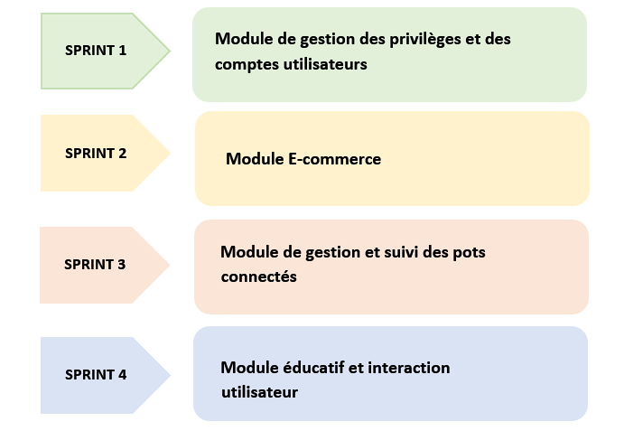
Figure 2.3 : Planification des sprints

2.7 Diagramme de Gantt
La réunion de planification des sprints constitue une étape clé dans la méthodologie Scrum. Elle permet à l’équipe de définir la durée de chaque sprint ainsi que les taches associées. Le diagramme de Gantt, illustré dans la figure 2.4, présente la répartition temporelle des différents sprints ainsi que leurs durées prévisionnelles.

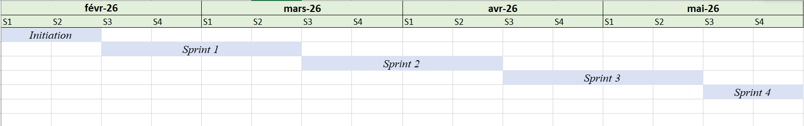
Figure 2.4 : Diagramme de Gantt

2.8 Étude technique
Cette section est consacrée à l’étude technique du projet, dans laquelle nous présentons l’environnement matériel et logiciel utilisé pour le développement de l’application.

2.8.1 Environnement matériel
Le tableau 2.2 ci-dessous décrit les caractéristiques de la machine utilisée pour le développement du projet.

Tableau 2.2 : Description de la machine de développement
Marque | Asus tuf
RAM | 16 Go
Processeur | Ryzen 7 4800h
Carte graphique | Nvidia Geforce RTX 3050
Disque Dur | 500 SSD
Système d’exploitation | Windows 11 professionnel 64-bits

2.8.2 Environnement logiciel
Dans le cadre de la réalisation de ce projet, nous avons utilisé un ensemble d’outils et de technologies adaptées aux besoins du développement de l’application.

a) Langages de développement
JavaScript [7] : est un langage de programmation largement utilisé pour le développement des applications web interactives. Il permet de gérer le comportement dynamique des interfaces utilisateurs côté client et serveur.
TypeScript [8] : est un sur-ensemble de JavaScript qui ajoute le typage statique, permettant ainsi d’améliorer la qualité du code et de détecter les erreurs lors du développement.
Python [9] : est un langage de programmation puissant et polyvalent, particulièrement utilisé dans le domaine de la science des données et de l’intelligence artificielle.

b) Framework utilisées
- Partie Backend :
Le développement de la partie backend de la plateforme s’appuie sur des technologies modernes permettant d’assurer la gestion des données, l’implémentation de la logique métier ainsi que la communication avec les dispositifs IoT. Cette couche joue un rôle fondamental dans le traitement des requêtes, l’intégration des différents services et la sécurisation des échanges avec la partie frontend. A cet effet, plusieurs technologies ont été adoptées :
Node.js [10] : il a été choisi comme environnement d’exécution du code JavaScript côté serveur pour le développement du backend de la plateforme. Grâce à son architecture asynchrone et non bloquante, il permet de traiter efficacement un grand nombre de requêtes simultanées, ce qui le rend particulièrement adapté aux applications temps réel telles que les systèmes IoT. Dans ce projet, Node.js a été utilisé pour assurer la communication entre les pots connectés, la base de données et l’interface utilisateur, tout en garantissant de bonnes performances et une grande scalabilité.
Express.js [11] : est un Framework minimaliste basé sur Node.js, utilisé pour simplifier la création des API REST. Il a été adopté dans ce projet afin de structurer le backend, gérer les routes, et faciliter le traitement des requêtes HTTP. Son utilisation permet de développer une architecture claire et modulaire, tout en réduisant la complexité du code. Express.js s’intègre parfaitement avec Node.js, ce qui en fait un choix optimal pour construire des services web rapides et maintenables.

-Partie Frontend :
Par ailleurs, la partie frontend de la plateforme a été conçue dans le but d’offrir une interface utilisateur à la fois interactive, intuitive et dynamique. Elle permet aux utilisateurs de visualiser les données, d’interagir efficacement avec le système et d’accéder aux différentes fonctionnalités de manière fluide. Pour répondre à ces exigences, un ensemble de technologies adaptées a été sélectionné :
React.js [12] : est une bibliothèque JavaScript utilisée pour le développement de l’interface utilisateur de la plateforme. Ce choix s’explique par sa capacité à créer des interfaces dynamiques et interactives grâce à une architecture basée sur des composants réutilisables. Dans ce projet, React permet notamment de gérer l’affichage des données en temps réel, comme les paramètres des pots connectés, ainsi que les tableaux de bord et les différentes interactions utilisateur. Son utilisation améliore la performance de l’application et facilite la maintenance et l’évolution du code.

- Déploiement mobile :

Capacitor [13] : est un Framework qui permet d’encapsuler une application web dans une application mobile native. Il agit comme un pont entre le code web et les fonctionnalités natives des systèmes Android et IOS.

c) Services externes et outils d’intégration


API PlantNet [14] : est une API intelligente dédiée à l’analyse des images, permettant la reconnaissance automatique des plantes. Basée sur des techniques avancées d’intelligence artificielle et de vision par ordinateur, elle exploite des modèles très performants d’apprentissage profond entrainés sur une vaste base de données botanique collaborative contenant des milliers d’espèces végétales. Grâce à la puissance et à la précision de ces modèles, l’API permet d’identifier une plante à partie d’une simple photographie de ses feuilles, fleurs, fruits ou tiges, en fournissant les espèces les plus probables avec un score de confiance élevé. Dans le cadre de notre projet, l’API PlantNet a été intégré afin de permettre à l’utilisateur d’identifier rapidement et efficacement une plante via une photo, puis d’accéder à ses besoins vitaux (humidité, température, luminosité, etc.). L’utilisation de cette API nous permet ainsi de bénéficier de modèles IA robustes, fiables et reconnus dans le domaine botanique.
Perenual API [15] : est une interface de programmation permettant d’accéder à une base de données structurée dédiée aux plantes. Elle fournit des informations pratiques relatives à leur entretien, incluant notamment les besoins en arrosage, l’exposition à la lumière, le niveau de soin requis, ainsi que d’autres caractéristiques utiles au développement d’applications intelligentes.
Broker MQTT [16] : est le composant central du protocole de communication MQTT. Il s’agit d’un serveur intermédiaire qui gère l’échange de messages entre les différents dispositifs connectés dans un système IoT selon un modèle de publication/abonnement.
Concrètement, les objets connectés publient des messages vers le broker sous forme de topics, et celui-ci se charge de les recevoir, de les filtrer et de les redistribuer uniquement aux clients abonnés concernés. Le broker assure ainsi la coordination, la gestion et la transmission efficace des données entre les différents acteurs du réseau, tout en garantissant une communication légère, rapide et scalable.

d) Environnement de développement (IDE)


Visual Studio Code [17] : est un éditeur de code source léger, extensible et multiplateforme développé par Microsoft. Il offre des fonctionnalités avancées telles que la coloration syntaxique, l’achèvement automatique, le débogage intégré et le contrôle de version.

e) Serveur de base de données (SGBD)

MongoDB Atlas [18] : est un système de gestion de base de données non-relationnel (NoSQL) basé sur le cloud, permettant de stocker et gérer des données sous forme de documents (BSON/JSON). Il se caractérise par sa flexibilité dans la gestion des données non structurées, sa haute disponibilité grâce à l’hébergement distribué, sa scalabilité automatique, ainsi que ses mécanismes de sécurité intégrés tels que le chiffrement et la gestion des accès. De plus, il offre un accès distant et une administration simplifiée sans nécessiter de configuration d’infrastructure locale.

f) Outils de sécurité :
Json Web Token (JWT) [19] : est un format de token qui permet de transmettre de manière sécurisée des informations entre les parties d’une application. Il est souvent utilisé pour la gestion des sessions utilisateur et la gestion des autorisations. Le JWT est une chaîne de caractères encodée qui contient des informations spécifiques à l’utilisateur et à sa session, telles que l’identifiant de l’utilisateur et les autorisations qu’il possède.

g) Système de gestion de version

Git : est un système de contrôle de version (VCS) utilisé pour suivre l’historique des modifications apportées au code source, facilitant ainsi le suivi des changements


GitHub [20] : est une plateforme de gestion de versions basée sur Git, permettant aux développeurs de stocker, gérer et suivre l’évolution du code source d’un projet. Elle facilite également la collaboration entre les membres d’une équipe de développement.

h) outil de conception

Draw.io [21] : est un outil de conception graphique en ligne permettant de créer différents types de diagrammes tels que les diagrammes UML, les diagrammes de flux, ainsi que les schémas d’architecture. Il se distingue par sa simplicité d’utilisation et son accessibilité gratuite.

i) outil d’hébergement

Render [22] : est une plateforme cloud qui permet de déployer, héberger et gérer des applications web et des services backend de manière simple et automatisée. Elle offre une infrastructure prête à l’emploi pour exécuter des applications sans nécessiter de gestion manuelle des serveurs.

h) Outil de communication

Microsoft Teams [23] : est une plateforme de communication et de collaboration qui offre des fonctionnalités de réunions virtuelles, de chat en temps réel, de partage de fichiers, et d’intégration avec d’autres outils Microsoft, permettant aux équipes de travailler ensemble de manière efficace, que ce soit en personne ou à distance.

2.9 Architecture de l’application
Cette section présente le modèle architectural adopté ainsi que l’organisation logique de notre système.

2.9.1 Modèle d’architecture
Le choix du modèle architectural constitue une étape déterminante dans le processus de développement, car il impacte directement la qualité, la robustesse et la maintenabilité de l’application. Afin de répondre à ces exigences, nous avons opté pour une architecture [24] en trois tiers. Ce modèle se repose sur une séparation claire des différentes couches, ce qui permet de faciliter le développement, d’améliorer la scalabilité et d’assurer une meilleure gestion des évolutions. Chaque tier peut être développé et maintenu indépendamment, ce qui renforce la fiabilité globale du système en limitant l’impact des défaillances éventuelles.
La figure 2.5 illustre l’adoption de cette architecture dans notre application.

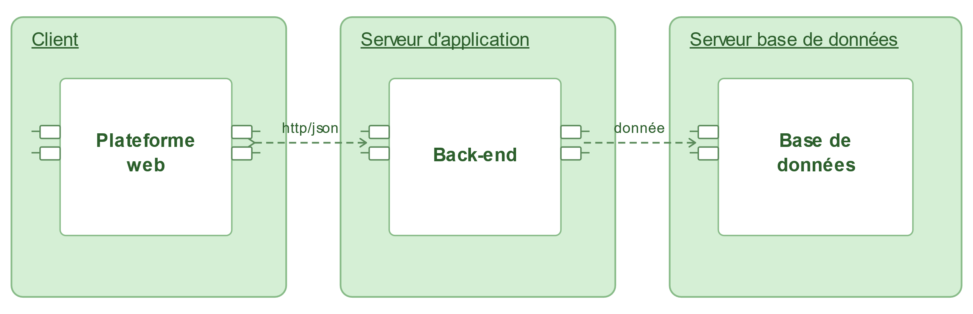
Figure 2.5 : Modèle d’architecture

Une description détaillée des différents tiers est présentée ci-dessous :
- Tier client : également appelée client léger, il correspond à l’application web. Il assure l’affichage des interfaces utilisateur, envoie les requêtes des utilisateurs via le protocole HTTP et reçoit les réponses sous format JSON.
- Tier serveur d’application : ce niveau prend charge la logique métier de l’application. Il traite les requêtes, génère du contenu dynamique et agit comme intermédiaire entre le client et la base de données.
- Tier serveur de base de données (MongoDB Atlas) : ce tier assure le stockage, la gestion et l’accès aux données. Il gère les échanges de données avec le serveur d’application.

L’architecture en trois tiers permet notamment de :
- Réduire la charge coté client par rapport aux architectures traditionnelles client-serveur.
- Assurer une meilleure répartition des traitements entre les différents serveurs.
- Limiter l’impact des défaillances d’un tier sur l’ensemble du système.

2.9.2 Architecture logique
L’architecture logique de notre application repose sur une approche multicouche. La figure 2.6 présente cette organisation à travers un diagramme de paquetages.

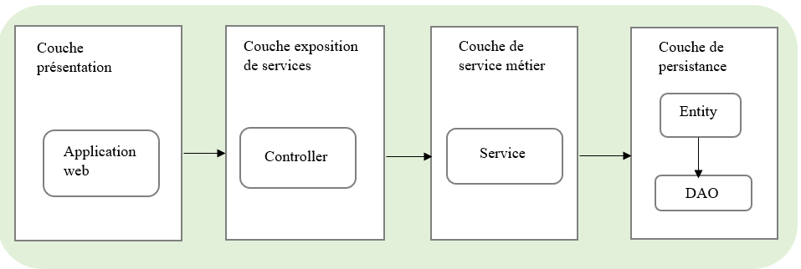
Figure 2.6 : Architecture logique

Les différentes couches sont décrites comme suit :
- Couche de présentation : elle regroupe les interfaces utilisateur ainsi que les mécanismes de communication avec le backend.
- Couche d’exposition des services : elle contient les contrôleurs REST responsables de la gestion des requêtes provenant de la couche présentation et de l’appel des services appropriés.
- Couche de services métier : cette couche implémente l’ensemble des règles métier et assure le traitement des données.
- Couche d’accès aux données : elle regroupe les entités du modèle ainsi que les mécanismes de persistance et de manipulation des données.

2.10 Conclusion

Au cours de ce chapitre, nous avons identifié les différents acteurs du système ainsi que les exigences fonctionnelles et non fonctionnelles de notre application. Nous avons ensuite élaboré les diagrammes de cas d’utilisation et de classes, offrant ainsi une vision globale et structurée du système. Par ailleurs, nous avons présenté l’environnement technique ainsi que les outils de développement utilisés, avant de détailler l’architecture adoptée pour la conception de notre application. Le chapitre suivant sera consacré à la présentation et à l’analyse du premier sprint

Chapitre
3

Sprint 1 : Module de gestion des privilèges et des comptes utilisateurs

Sommaire

3.1 Introduction 36
3.2 Backlog du sprint 36
3.3 Analyse fonctionnelle 37
3.3.1 Diagramme de cas d’utilisation du sprint 1 39
3.3.2 Description textuelle des cas d’utilisation du sprint 1 39
3.4 Conception 41
3.5 Réalisation 42
3.6 Conclusion 48

3.1 Introduction
Dans ce chapitre, nous présentons en premier lieu le backlog du sprint 1, suivi de l’analyse fonctionnelle qui permet de détailler les exigences associées à ce sprint. Nous aborderons ensuite la phase de conception à travers les différents diagrammes nécessaires, puis la phase de réalisation, illustrée par des captures d’écran accompagnées de leurs explications.

3.2 Backlog du sprint
Le sprint 1 est structuré autour de plusieurs fonctionnalités principales, notamment : la gestion d’authentification, la gestion des paramètres, la réinitialisation du mot de passe, la gestion des comptes utilisateurs, la consultation des tableaux de bord statistiques, la création de compte ainsi que la déconnexion. Après avoir défini les objectifs de ce sprint, nous présentons le backlog correspondant, qui regroupe l’ensemble des exigences sous forme d’histoires utilisateurs (user stories), elles-mêmes décomposées en taches. Le tableau 3.1 illustre ce backlog du sprint 1.

Tableau 3.1 : Backlog du sprint 1
Thèmes | Histoires utilisateurs | Tâches
Gestion d’authentification | L’utilisateur saisit ses coordonnées et se connecte à la page d’accueil du client. | Implémenter l’interface d’authentification, tester et valider les coordonnées.
Gestion des paramètres | L’utilisateur consulte son profil, modifie ses coordonnées et change son mot de passe pour des raisons de sécurité. | Implémenter l’interface du profil et du changement mot de passe dans les paramètres du compte et développer les méthodes qui permettent de consulter, modifier les coordonnées et mettre à jour le mot de passe.
Réinitialisation du mot de passe | L’utilisateur réinitialise son mot de passe pour accéder à son compte en cas d’oubli. | Implémenter l’interface et son code. Développer les méthodes qui permettent de récupérer le compte utilisateur et d’enregistrer son nouveau mot de passe.
Gestion des comptes utilisateurs | L’administrateur consulte et modifie les coordonnés de ses utilisateurs. Il ajoute et supprime des comptes aussi. | Implémenter l’interface du gestion utilisateurs et développer les méthodes qui permettent de consulter, modifier, ajouter et supprimer les comptes utilisateurs.
Consultation des tableaux de bord statistiques | L’administrateur consulte les tableaux de bord affichant le nombre d’utilisateurs et les revenus avec une évolution mensuelle. | Implémenter l’interface des tableaux de bord et développer les requêtes d’agrégation des données.
Création d’un compte | Le visiteur entre ses coordonnées pour s’inscrire à la plateforme afin d’accéder à ses fonctionnalités. | Implémenter l’interface d’inscription et développer les méthodes qui permettent d’enregistrer et d’accéder au compte utilisateur.
Déconnexion | L’utilisateur se déconnecte et ça le redirige vers la page d’accueil du visiteur de nouveau. | Développer la méthode de déconnexion.

3.3 Analyse fonctionnelle
Cette section est dédiée à la description détaillée des besoins à satisfaire durant le sprint 1.
Pour ce faire, nous nous appuyons sur un diagramme de cas d’utilisation ainsi que sur des descriptions textuelles des différentes fonctionnalités.

3.3.1 Diagramme de cas d’utilisation du sprint 1
Le diagramme de cas d’utilisation détaillé du sprint 1 est présenté dans la figure 3.1.

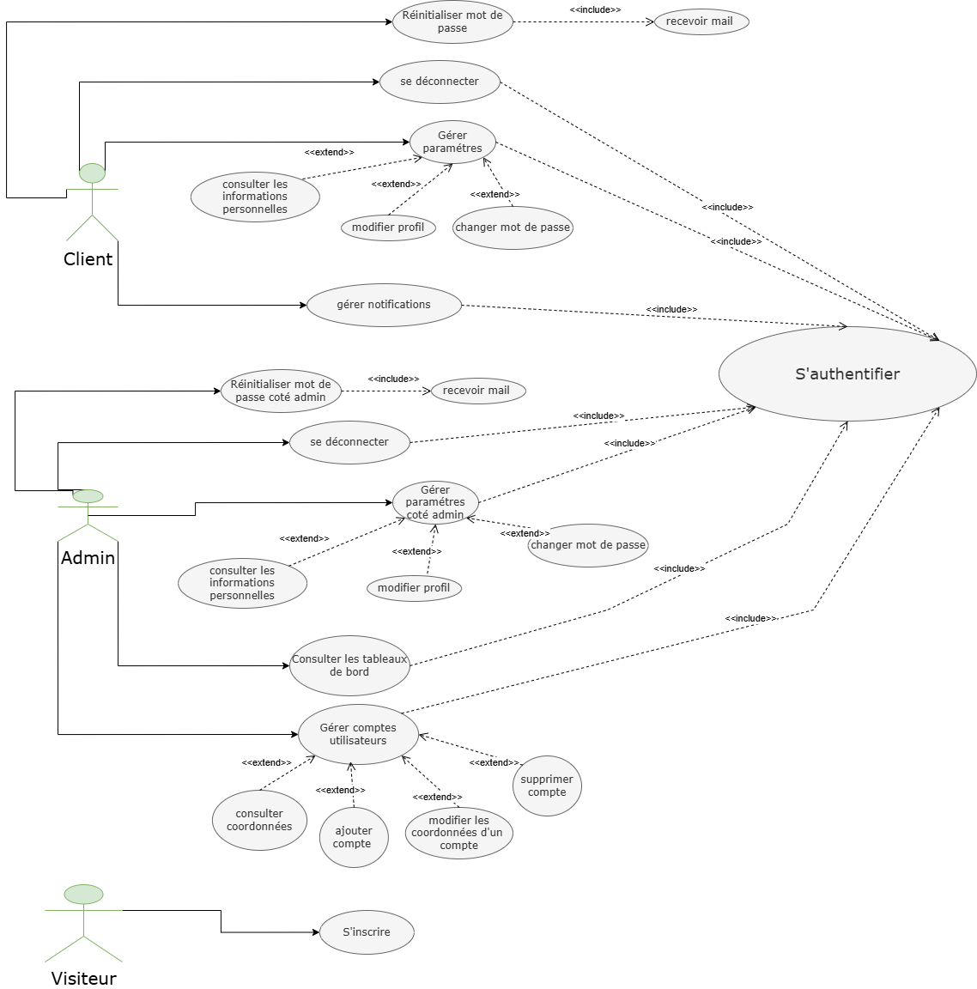
Figure 3.1 : Diagramme de cas d’utilisation de sprint 1

3.3.2 Description textuelle des cas d’utilisation du sprint 1

Tableau 3.2 : Description textuelle « S’authentifier »
Cas d’utilisation | S’authentifier
Acteur | Utilisateur
Précondition | Utilisateur est non authentifié
Postcondition | Utilisateur est authentifié

Scénario principal | - L’utilisateur ouvre la plateforme, accède à la page d’accueil du visiteur et clique sur le bouton « connexion » pour afficher le formulaire de connexion.  - Il saisit son e-mail et son mot de passe dans le formulaire et confirme.  - Le système valide ses cordonnées.  - L’acteur sera dirigé vers la page d’accueil du client.
Enchainement alternatif | En cas de saisies invalides ou de données incorrectes, un message d’erreur s’affiche.

Tableau 3.3 : Description textuelle « S’inscrire »
Cas d’utilisation | S’inscrire
Acteur | Visiteur
Précondition | Visiter la plateforme
Postcondition | Un nouvel utilisateur est inscrit
Scénario principal | - Le visiteur accède à la page d’accueil du visiteur de la plateforme.  - Il clique sur le bouton « S’inscrire », saisit son nom complet, e-mail et son mot de passe dans le formulaire d’inscription et confirme.  - Le système valide ses cordonnées.  - L’acteur sera dirigé vers la page d’accueil du client.

Tableau 3.4 : Description textuelle « Réinitialiser mot de passe »
Cas d’utilisation | Réinitialiser mot de passe
Acteur | Utilisateur
Scénario principal | - L’utilisateur accède à la page de connexion et choisit le lien « mot de passe oublié ».  - Il saisit son email pour recevoir un lien de réinitialisation.  - Il accède à ce lien envoyé sur son compte Mailtrap, saisit son nouveau mot de passe dans le formulaire et confirme.  - Le système valide et enregistre le nouveau mot de passe.

Tableau 3.5 : Description textuelle « Gérer paramètres »
Cas d’utilisation | Gérer paramètres
Acteur | Utilisateur
Précondition | Utilisateur est authentifié
Scénario principal | - L’utilisateur accède à son profil en cliquant sur l’icône de Paramètres afin de consulter ses informations personnelles.  - Il peut modifier et enregistrer ses nouvelles données en cliquant sur le bouton « enregistrer ».  - L’utilisateur peut changer son mot de passe en cliquant sur l’icône de sécurité, il saisit son actuel et nouveau mot de passe puis l’enregistrer en cliquant sur mettre à jour.

Tableau 3.6 : Description textuelle « Gérer comptes utilisateurs »
Cas d’utilisation | Gérer comptes utilisateurs
Acteurs | Administrateur
Précondition | L’acteur est authentifié
Scénario principal | - L’admin accède à sa page d’accueil de la plateforme, choisit la section « Gestion Utilisateurs » afin de consulter les coordonnées de tous les comptes utilisateurs.  - Il peut aussi ajouter d’autres comptes en remplissant les champs du formulaire d’ajout.  - L’admin peut éditer le nom, l’email ou le rôle de chaque utilisateur et peut aussi supprimer tout le compte.

Tableau 3.7 : Description textuelle « Consulter les tableaux de bord »
Cas d’utilisation | Consulter les tableaux de bord
Acteur | Administrateur
Précondition | Utilisateur est authentifié
Scénario principal | - L’admin choisit la section « Dashboard ».  - Le système affiche les tableaux de bord statistiques à propos le nombre d’utilisateurs et les revenus.

Tableau 3.8 : Description textuelle « Se déconnecter »
Cas d’utilisation | Se déconnecter
Acteur | Utilisateur
Scénario principal | - L’utilisateur clique sur le bouton « déconnexion », ce qui le redirige vers la page d’accueil du visiteur.

3.4 Conception
En tenant compte des exigences décrites au-dessus, nous allons élaborer quelques diagrammes de séquence de sprint 1.
Diagramme de séquence "S’authentifier" :
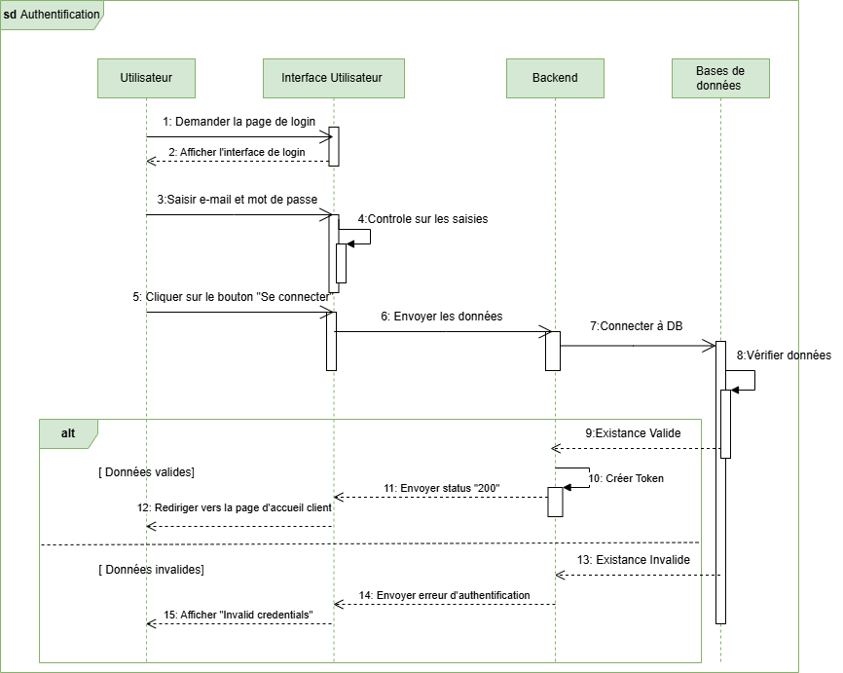
Figure 3.2 : Diagramme de séquence « S’authentifier »

Diagramme de séquence "Gérer comptes utilisateurs" :
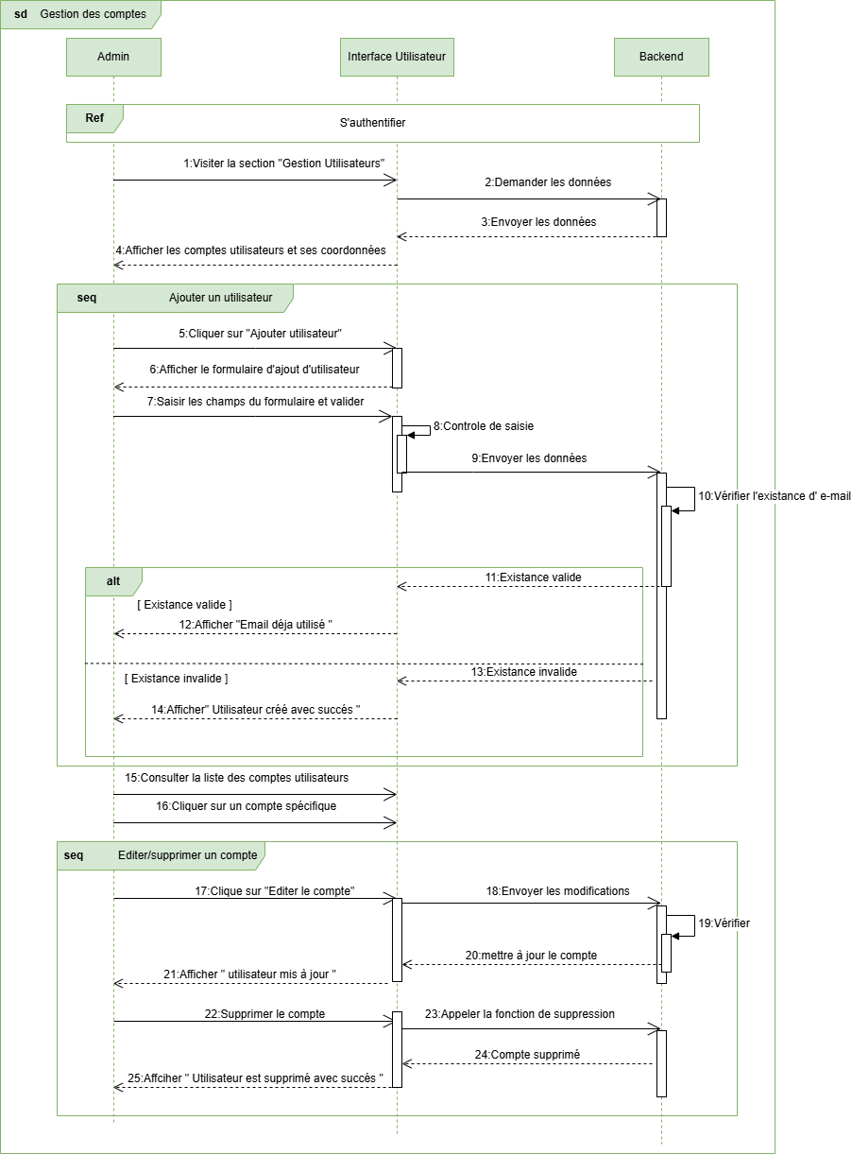
Figure 3.3 : Diagramme de séquence « Gérer comptes utilisateurs »

3.5 Réalisation
Après avoir présenté la solution conceptuelle, nous passons à la présentation des différentes interfaces développées dans le cadre de ce sprint. Afin d’assurer une meilleure lisibilité, la phase de réalisation du sprint 1 est organisée par fonctionnalité. Chaque fonctionnalité est présentée à travers ses interfaces associées, accompagnées d’une description permettant de mettre en évidence leur rôle et leur importance dans le fonctionnement global de l’application.
Au démarrage de la plateforme, l’utilisateur accède à une page d’accueil dédiée au visiteur, comme le montre la figure 3.4.

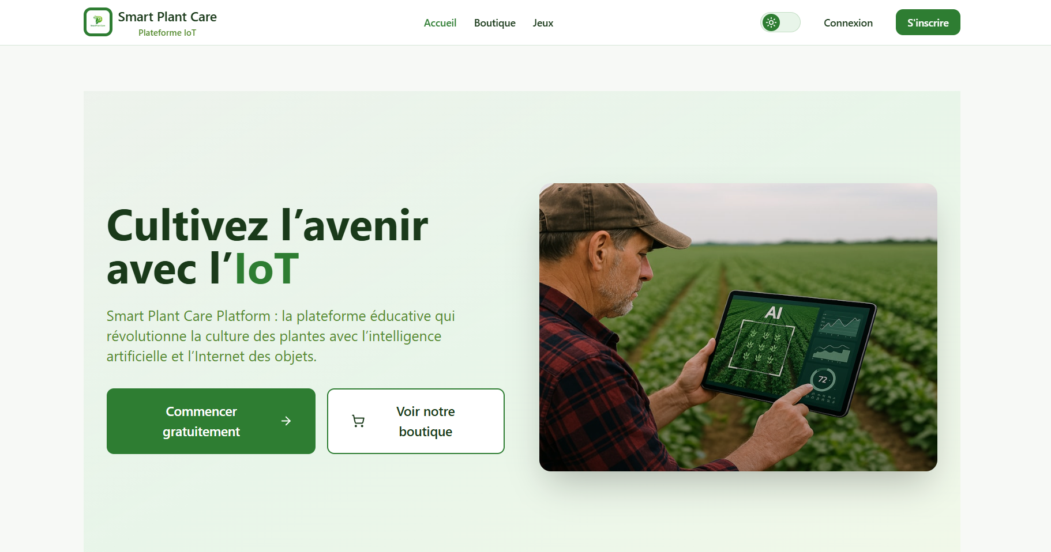
Figure 3.4 : Page d’accueil du visiteur

a) Authentification :
Afin d’accéder à la plateforme, chaque utilisateur doit disposer d’un compte valide, nécessitant un email et un mot de passe. Ainsi, la mise en place d’une interface de connexion s’avère indispensable. La figure 3.5 illustre la page de connexion à l’application.

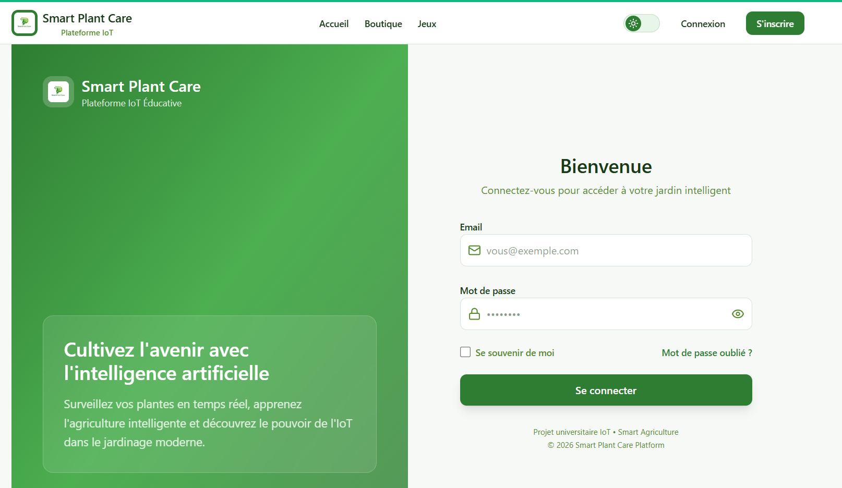
Figure 3.5 : Interface de la connexion

Cette interface contient un lien pour réinitialiser le mot de passe.
b) Réinitialiser le mot de passe :
Le lien de réinitialisation mot de passe nous mène à obtenir un formulaire illustré par la figure 3.6.

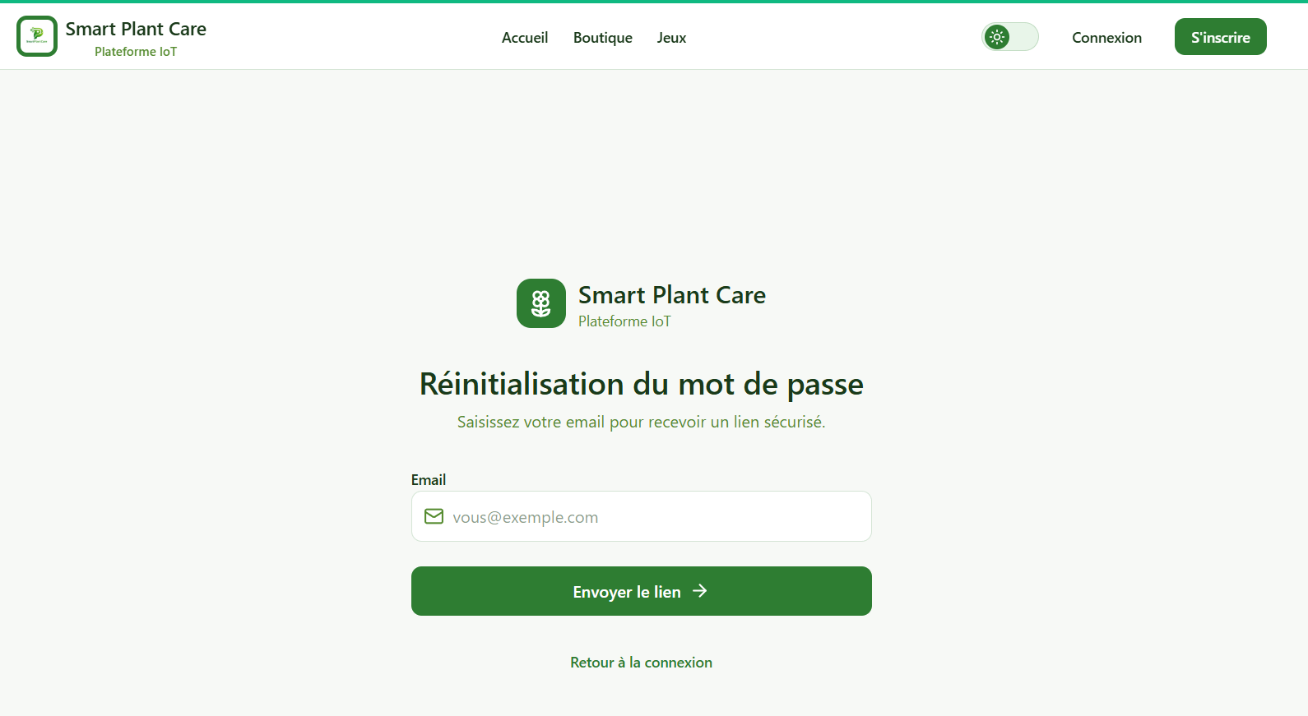
Figure 3.6 : 1ére interface de réinitialisation mot de passe

À la saisie de l’email et en cliquant sur « envoyer le lien », un lien est envoyé à cet email comme montré par la figure 3.7.
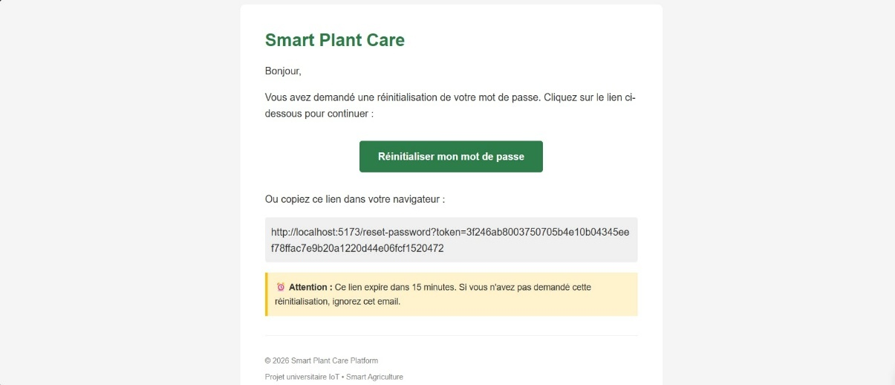
Figure 3.7 : Email contenant le lien de réinitialisation du mot de passe

En cliquant sur ce lien, l’interface illustrée par la figure 3.8 s’affiche qui permet d’enregistrer un nouveau mot de passe.

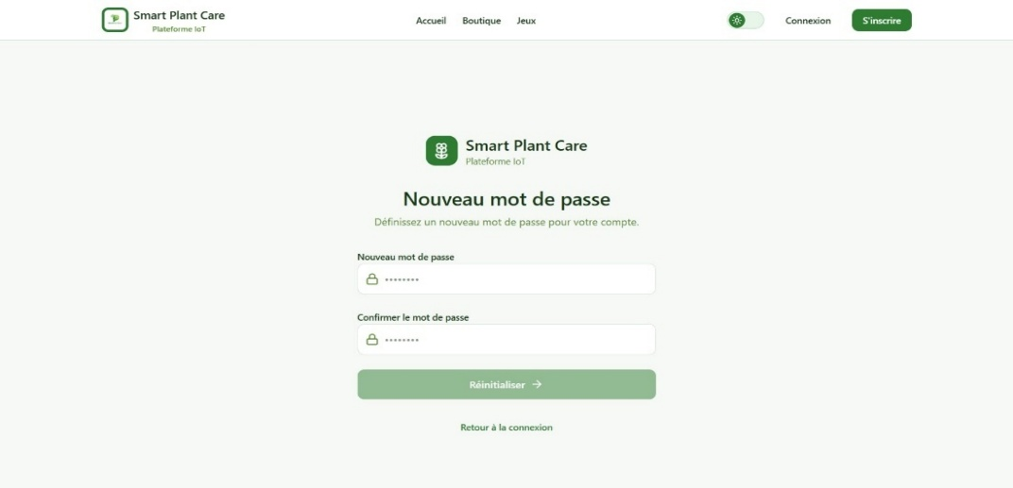
Figure 3.8 :2éme interface de réinitialisation mot de passe
c) Inscription :
En cliquant sur « S’inscrire », un formulaire s’affiche pour créer un compte utilisateur comme montre la figure 3.10.

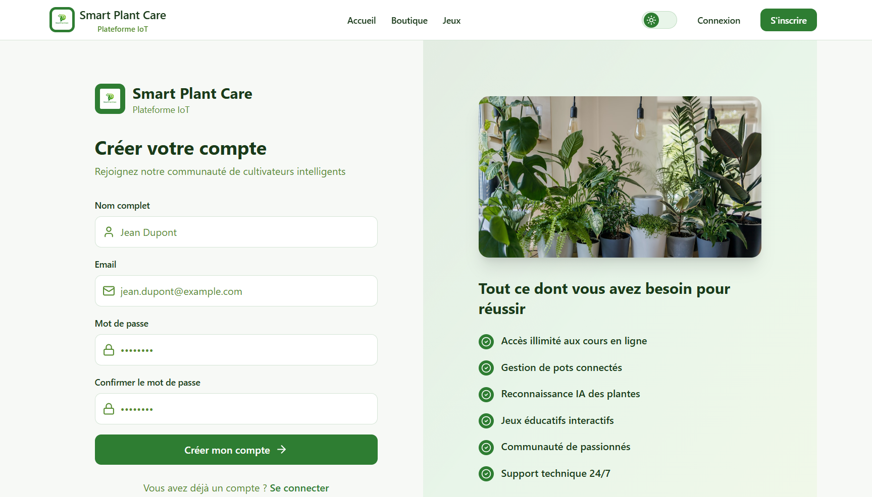
Figure 3.9 : Interface de l’inscription

d) Gestion des paramètres :
Pour accéder au profil, il suffit de cliquer sur l’icône du « Paramètres ». La figure 3.10 présente l’interface du profil contenant un bouton « enregistrer » pour modifier les informations personnelles des utilisateurs.

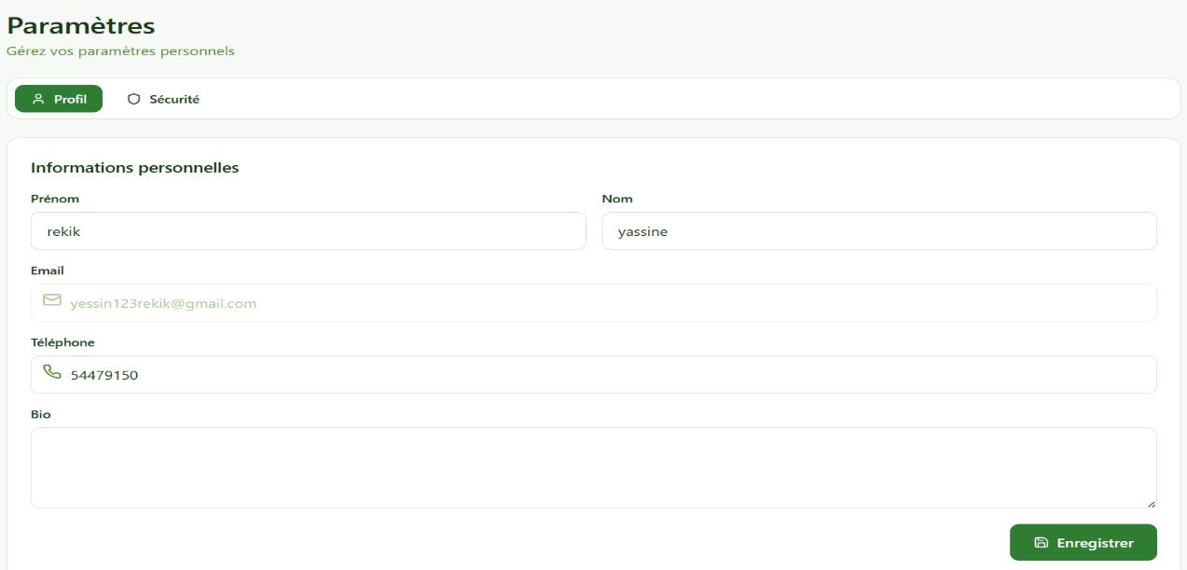
Figure 3.10 : Interface du profil

Pour changer le mot de passe, il suffit de cliquer sur la section « Sécurité ». La figure 3.11 présente le formulaire à remplir pour changer le mot de passe.

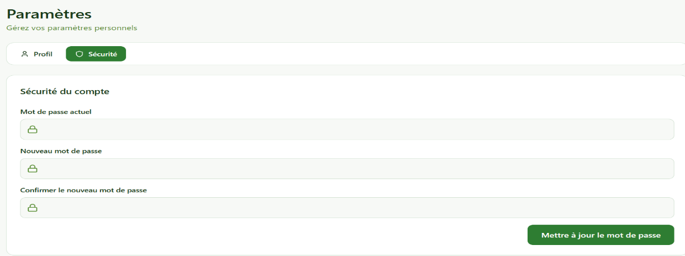
Figure 3.11 : Interface du changement de mot de passe

e) Consultation des tableaux de bord :
Pour consulter ces tableaux, il suffit de cliquer sur la section « Dashboard » illustré par la figure 3.12.

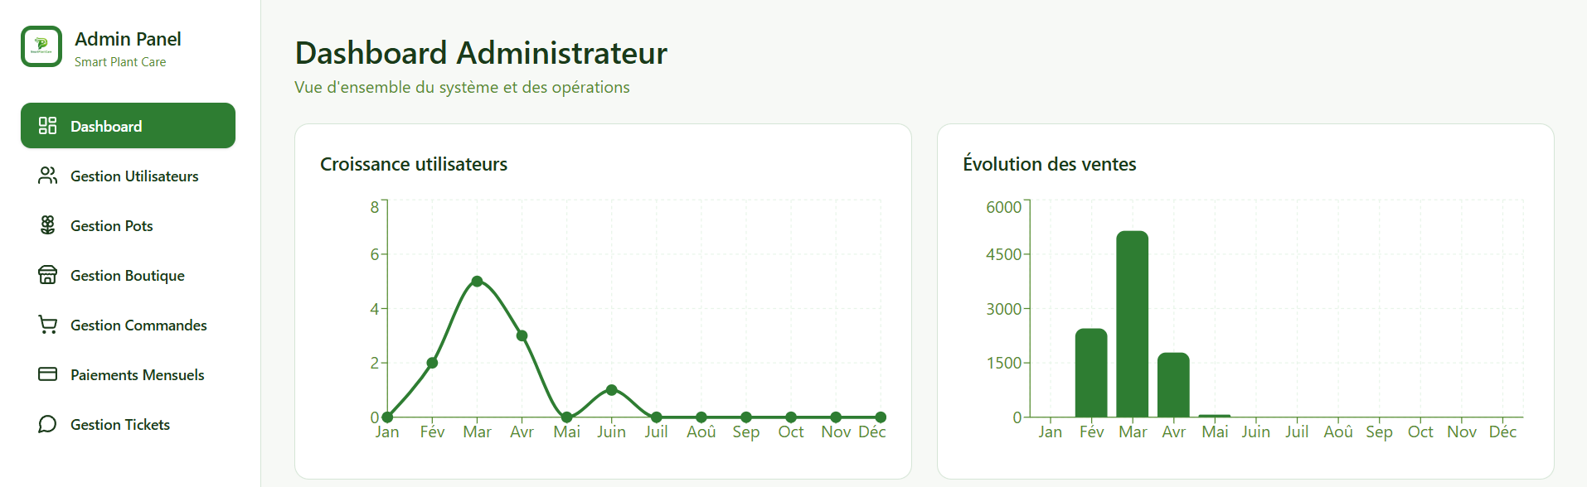
Figure 3.12 : Interface des tableaux de bord

f) Gestion comptes utilisateurs :
Pour administrer les comptes utilisateurs, il suffit de se connecter à l’ «Admin Panel » du plateforme et choisir la section « Gestion Utilisateurs » pour afficher la figure 3.13 ci-dessous.
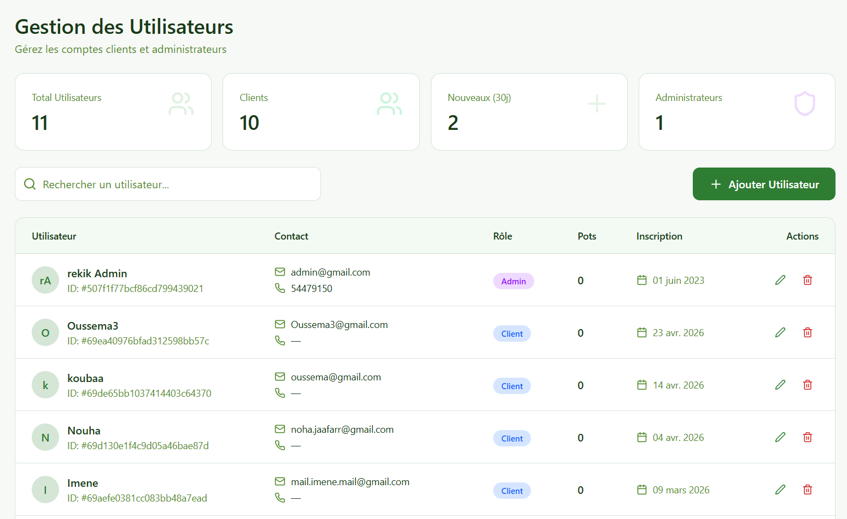
Figure 3.13 : Interface de gestion utilisateurs

Cette interface contient des boutons pour ajouter, modifier et supprimer des comptes.
- Ajouter Utilisateur : ce bouton sert à afficher un formulaire illustré par la figure 3.14

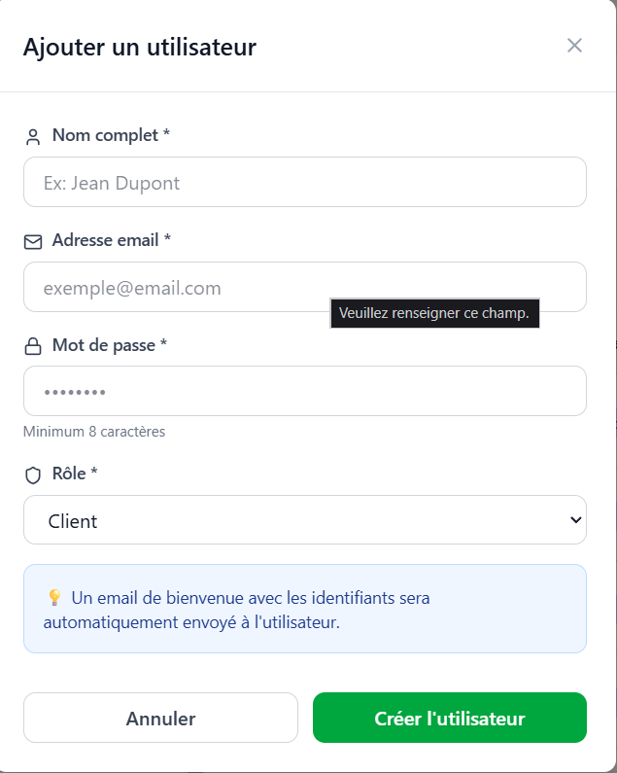
Figure 3.14 : Formulaire de l’ajout d’un utilisateur
- Modifier Utilisateur : ce bouton sert à afficher un formulaire pour modifier le nom, l’email ou le rôle de l’utilisateur comme montre la figure 3.15.

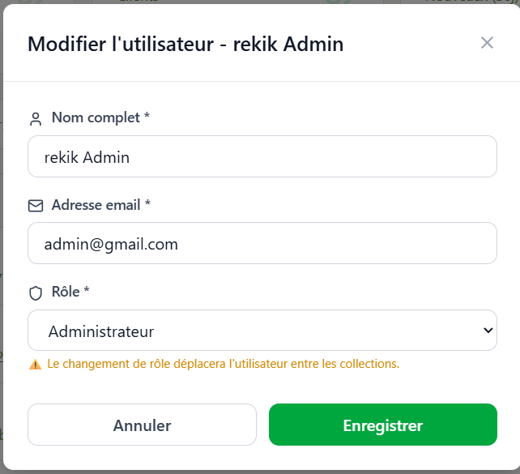
Figure 3.15 : Formulaire de modification d’un compte utilisateur

- Supprimer Utilisateur : ce bouton sert à supprimer des comptes utilisateurs.

3.6 Conclusion
Au terme de ce chapitre, nous avons accompli des avancées significatives constituant les fondations de notre application. A l’issue du premier sprint, une revue a été réalisée avec notre encadrante professionnelle, Mme Dorra Labidi. Celle-ci a validé les fonctionnalités développées et a proposé des pistes d’amélioration pour les prochaines itérations.

Chapitre
4

Sprint 2 : Module e-commerce

Sommaire

4.1 Introduction 50
4.2 Backlog du sprint 50
4.3 Analyse fonctionnelle 51
4.3.1 Diagramme de cas d’utilisation du sprint 2 52
4.3.2 Description textuelle des cas d’utilisation du sprint 2 52
4.4 Conception 55
4.5 Réalisation 56
4.6 Conclusion 64

4.1 Introduction
Après la validation du Sprint 1, nous entamons le développement du Sprint 2, dédié à la mise en œuvre des fonctionnalités de module e-commerce. Ce sprint porte principalement sur la gestion de la boutique, du panier, des commandes ainsi que des paiements, constituant ainsi une étape essentielle dans la concrétisation des aspects commerciaux de la plateforme.

4.2 Backlog du sprint
Le sprint 2 est structuré autour de plusieurs fonctionnalités principales, notamment : la consultation et la gestion de la boutique, la gestion du panier, la soumission, le suivi et la gestion des commandes ainsi que le traitement et la gestion des paiements. Après avoir défini les objectifs de ce sprint, nous présentons le backlog associé, qui regroupe l’ensemble des exigences sous forme d’histoires utilisateurs, elles-mêmes décomposées en taches. Le tableau 4.1 illustre ce backlog du sprint 2.

Tableau 4.1 : Backlog du sprint 2
Thèmes | Histoires utilisateurs | Tâches
Consultation de la boutique | L’utilisateur (client/visiteur), consulte les produits de la boutique afin de voir les articles disponibles. | Implémenter l’interface de la boutique et développer la méthode qui permet de voir ses produits.
Gestion de la boutique | L’administrateur ajoute  , modifie et supprime des produits afin de maintenir la boutique à jour. | Implémenter l’interface de la boutique côté admin et développer les méthodes permettant de voir, ajouter, modifier et supprimer des produits.
Gestion du panier | L’utilisateur (visiteur /client), ajoute, gère la quantité et supprime le produit choisi dans son panier afin de préparer une éventuelle commande. | Implémenter l’interface du panier et développer les méthodes permettant à l’utilisateur de gérer ses produits préférés.
Soumission, paiement et suivi d’une commande | Le client passe une commande, choisi un mode de paiement (virement bancaire/paiement à la livraison /D17) afin d’acheter des produits et consulte l’état de ses commandes afin de suivre leur progression. | Implémenter l’interface du formulaire de la commande et celle de l’historique des commandes passées. Développer les méthodes qui permet de passer, payer et afficher une commande au client.
Gestion des commandes | L’administrateur informe le client du statut de sa commande (en attente, en cours, livrée, annulée). | Implémenter l’interface de la gestion des commandes coté admin et développer les méthodes qui permet d’afficher les commandes passées et de changer ses statuts.
Paiement de l’abonnement mensuel du pot | Le client paye l’abonnement mensuel du pot avec son mode préféré (virement bancaire/ D17) afin d’activer son service. | Implémenter l’interface des pots achetées par le client qui contient l’option de payer l’abonnement du pot. Développer la méthode qui permet d’effectuer ce paiement.
Validation/Refus du paiement de l’abonnement du pot | L’administrateur vérifie si le virement a été effectué, puis valide ou refuse la commande en conséquence. | Implémenter l’interface des paiements. Développer les méthodes qui permet de valider ou refuser ces paiements.

4.3 Analyse fonctionnelle
Cette section est dédiée à la description détaillée des besoins à satisfaire durant le sprint 2.
Pour ce faire, nous nous appuyons sur un diagramme de cas d’utilisation ainsi que sur des descriptions textuelles des différentes fonctionnalités.

4.3.1 Diagramme de cas d’utilisation du sprint 2
Le diagramme de cas d’utilisation détaillé du sprint 2 est présenté dans la figure 4.1.
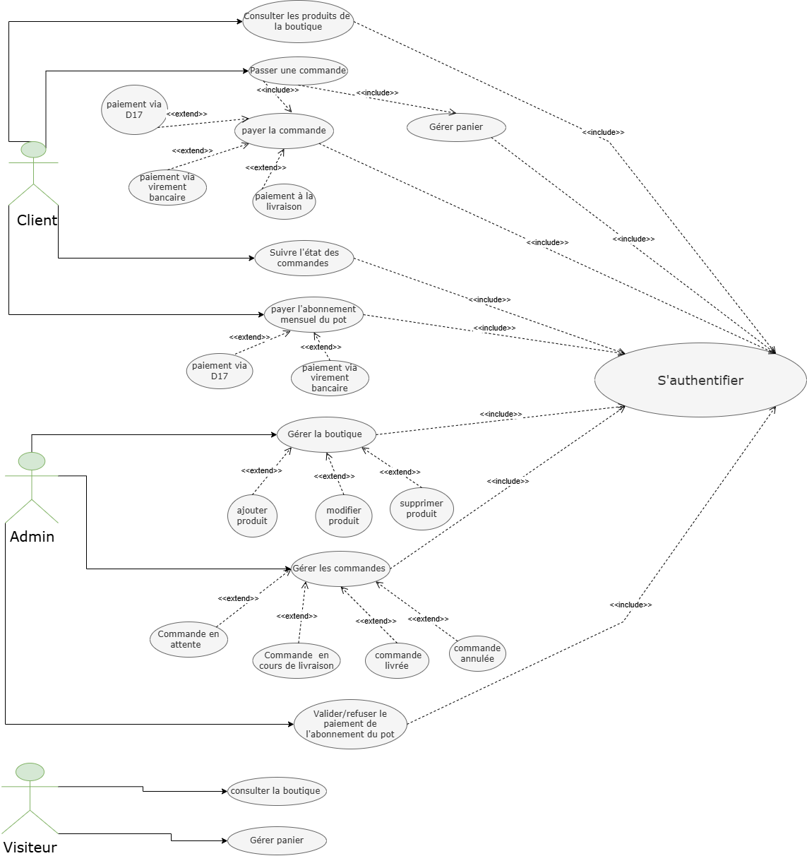
Figure 4.1 : Diagramme de cas d’utilisation du sprint 2

4.3.2 Description textuelle des cas d’utilisation du sprint 2

Tableau 4.2 : Description textuelle « Consulter les produits de la boutique »
Cas d’utilisation | Consulter les produits de la boutique
Acteurs | Utilisateur
Scénario principal | - L’utilisateur accède à la boutique pour consulter les produits.  - L’utilisateur peut voir l’ensemble des pots selon la catégorie choisie : le nom du pot, ses options (capteur de température/humidité/ etc.), la méthode d’irrigation (intelligente/ auto/à distance)), son prix et la disponibilité de cet article(disponible/rupture/bientôt).

Tableau 4.3 : Description textuelle « Gérer la boutique »
Cas d’utilisation | Gérer la boutique
Acteurs | Admin
Précondition | L’acteur est authentifié
Scénario principal | - L’admin visite la section « gestion boutique ».  - Il peut consulter les détails de tous les pots affichés, filtrer selon la disponibilité du pot (disponible/rupture/bientôt) et la catégorie du produit (pot configurable/packs prédéfinis/etc.) ainsi qu’effectuer une recherche.  - L’admin peut ajouter des produits en remplissant les champs du formulaire d’ajout (nom du produit, catégorie, prix etc.).  - Il peut éditer les informations de tous les articles et peut aussi supprimer tout le produit.

Tableau 4.4 : Description textuelle « Passer une commande »
Cas d’utilisation | Passer une commande
Acteurs | Client
Précondition | L’acteur est authentifié
Scénaio principal | - Le client visite la boutique et ajoute le produit choisi à son panier.  - Il accède à son panier afin de vérifier la quantité à commander et passer à la confirmation de la commande.  - En cliquant sur « passer la commande », le système affiche le formulaire de livraison.  - Le client remplit les champs de livraison et ceux du paiement qui correspond au mode de paiement choisi et confirme.  - La commande est envoyé et le client visite l’interface de ses commandes déjà passées afin de suivre leur progression.

Tableau 4.5 : Description textuelle « Gérer les commandes »
Cas d’utilisation | Gérer les commandes
Acteurs | Admin
Précondition | Utilisateur est authentifié
Scénario principal | - L’admin visite la section « Gestion commandes » et peut consulter les commandes effectuées et filtrer selon leurs statuts (commande en attente/en cours/livrée/ annulée) ainsi qu’effectuer une recherche.  - Il vérifie le paiement effectué de chaque commande.  - Si le paiement est validé ou il sera à la livraison, l’admin traite la livraison de la commande afin d’être livrée.  - Si le paiement est refusé, l’admin modifie le statut de la commande en « annulée ».

Tableau 4.6 : Description textuelle « Payer l’abonnement mensuel du pot »
Cas d’utilisation | Payer l’abonnement mensuel du pot
Acteurs | Client
Précondition | L’acteur est authentifié
Scénario principal | - Le client visite la section « Mes Pots » afin de voir l’ensemble des pots achetés ainsi que l’état du paiement de l’abonnement de chaque pot (en attente/en validation/payé).  -Si l’état du pot est « en attente », le client choisit ensuite le mode de paiement de l’abonnement, remplit les champs du formulaire contenant les détails du paiement et confirme.  - L’état du pot devient « en validation » afin d’informer le client que son paiement est en train d’être vérifié.

Tableau 4.7 : Description textuelle « Valider/Refuser l’abonnement mensuel du pot »
Cas d’utilisation | Valider/Refuser le paiement mensuel du pot
Acteurs | Admin
Précondition | L’acteur est authentifié
Scénario principal | - L’admin visite la section « paiements mensuels », Il peut voir l’ensemble des abonnements et leurs statuts.  - Il peut filtrer selon le statut du paiement (En attente/en validation/ payé/ refusé).  - L’admin peut valider ou refuser le paiement effectué en vérifiant la preuve envoyée.

4.4 Conception
En tenant compte des exigences décrites au-dessus, nous allons élaborer quelques
diagrammes de séquence de sprint 2.
Diagramme de séquence "Processus d’achat d’un pot connecté" :

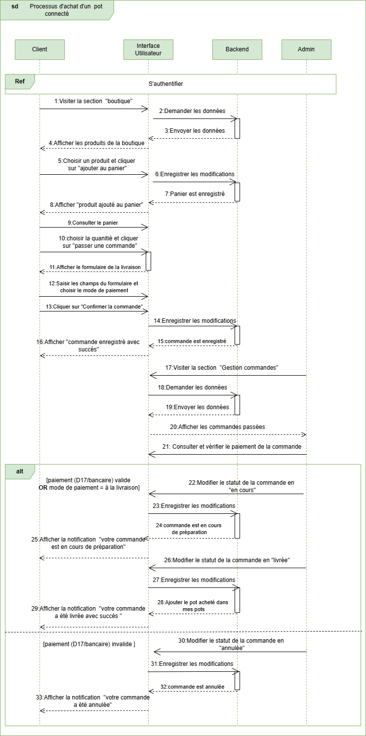
Figure 4.2 : Diagramme de séquence « Processus d’achat d’un pot connecté »

4.5 Réalisation
Après avoir présenté la solution conceptuelle, nous passons à la présentation des différentes interfaces développées dans le cadre de ce sprint. Dans un souci de clarté et de structuration, cette partie est organisée par fonctionnalité. Chaque fonctionnalité est illustrée par ses interfaces associées, accompagnées d’une description mettant en évidence leur rôle et leur contribution au fonctionnement global de l’application.

a) Consultation de la boutique :
Nous débutons par l’interface de la boutique, élément fondamental de l’application, accessible aussi bien aux visiteurs qu’aux clients. Cette interface est intégrée de manière homogène dans la page d’accueil des deux types d’utilisateurs, garantissant une expérience utilisateur cohérente. Elle permet la consultation des produits disponibles (pot configurable/Pack prédéfinis/ etc.) ainsi que l’accès à leurs informations détaillées, tout en offrant une navigation fluide et intuitive comme montrent les figures 4.3 et 4.4.

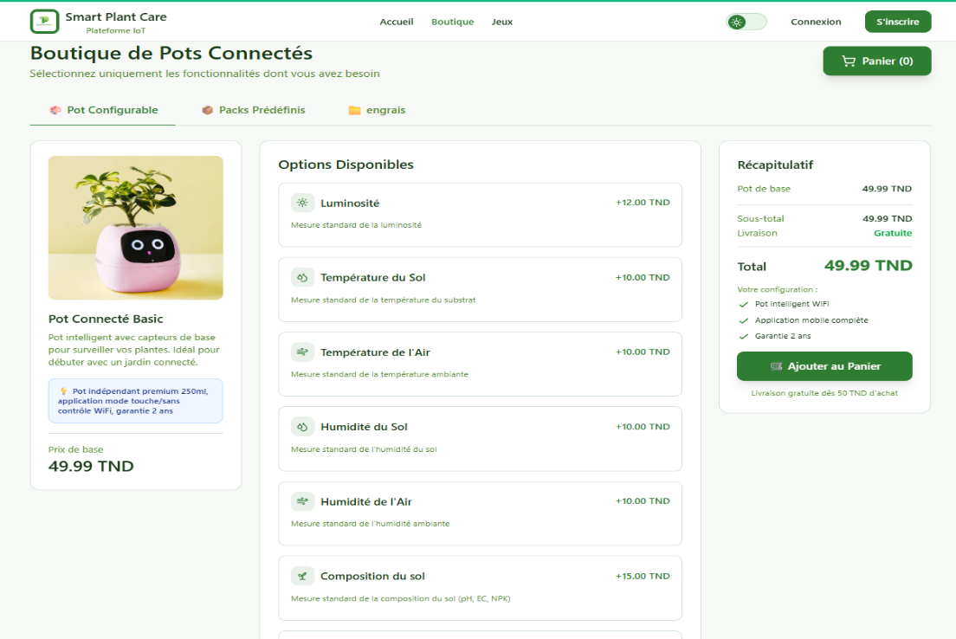
Figure 4.3 : Interface de la boutique du visiteur

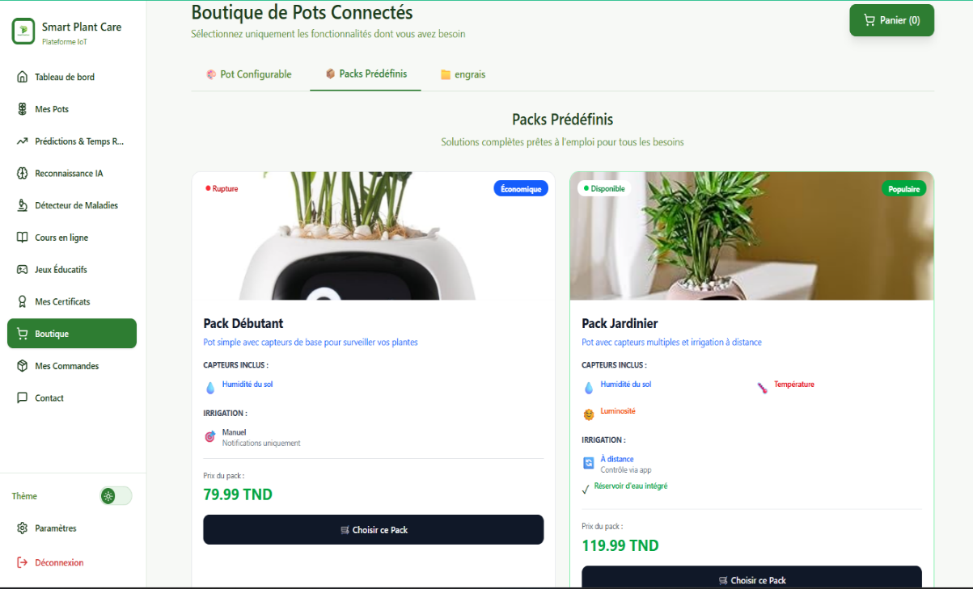
Figure 4.4 : Interface de la boutique du client

b) Gestion de la boutique :
Pour maintenir la boutique à jour, il suffit de se connecter à l’« Admin Panel » du plateforme et choisir la section « Gestion Boutique » pour afficher la figure 4.5 ci-dessous.

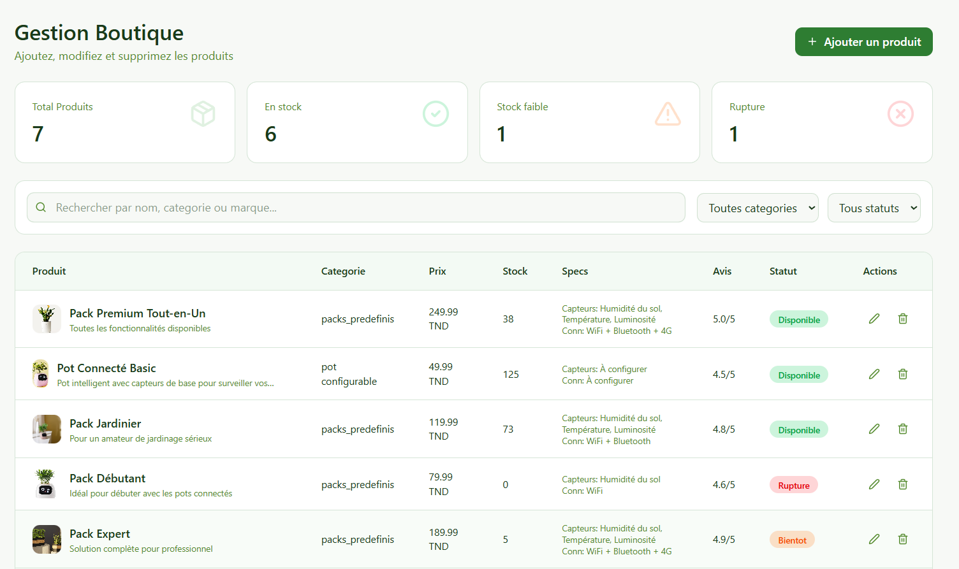
Figure 4.5 : Interface de la section « Gestion Boutique »

Cette interface contient des boutons pour ajouter, modifier et supprimer des produits.
- Ajouter un produit : ce bouton sert à afficher un formulaire illustré par la figure 4.6.
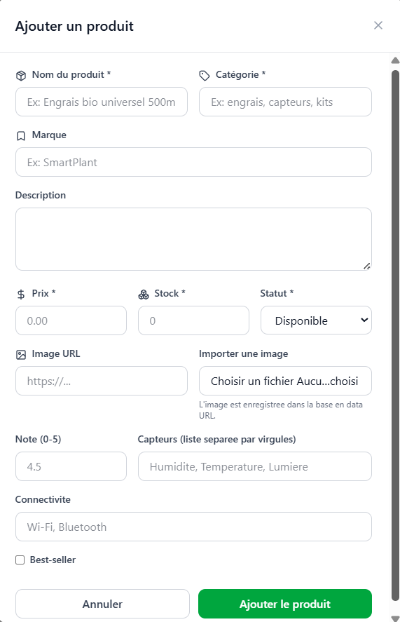
Figure 4.6 : Formulaire de l’ajout d’un produit

- Modifier produit : ce bouton sert à afficher un formulaire pour modifier tous les détails du produit comme montre la figure 4.7.

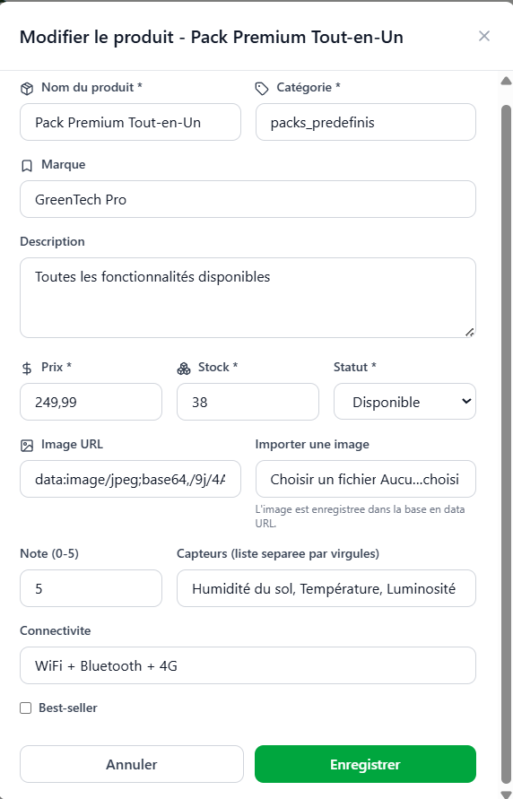
Figure 4.7 : Formulaire de modification d’un produit

- Supprimer produit : ce bouton sert à supprimer des produits.

c) Gestion du panier :
Dans la continuité de la présentation de la boutique, nous présentons la fonctionnalité de gestion du panier, qui est accessible aussi bien aux visiteurs qu’aux clients. Cette fonctionnalité permet aux utilisateurs de gérer les produits sélectionnés, notamment en ajoutant des articles, en modifiant leurs quantités ou en les supprimant comme montrent les figures 4.8.

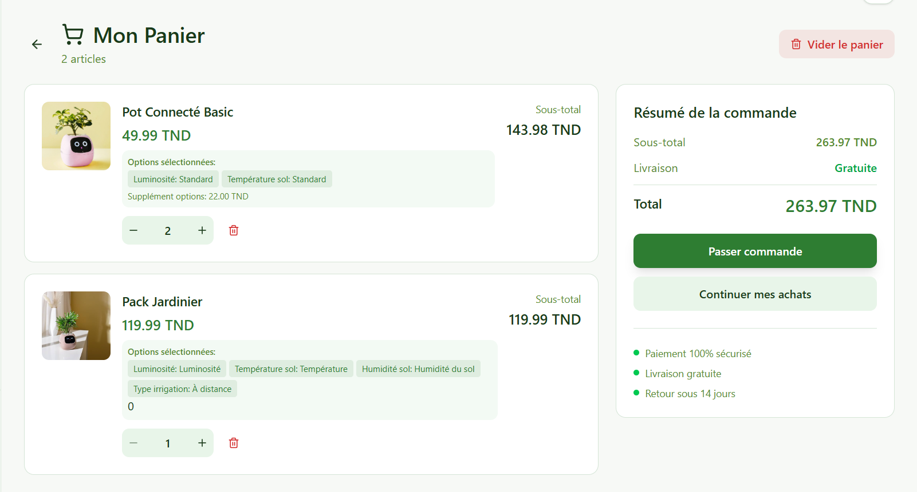
Figure 4.8 : Interface du panier

d) Soumission, paiement et suivi d’une commande :
Dans la continuité, nous abordons la fonctionnalité de soumission, de paiement et de suivi de la commande, qui constitue une étape essentielle du processus d’achat. En cliquant sur le bouton « Passer commande » comme montre la figure précédente, le client est redirigé au formulaire illustré par la figure 4.9 qui lui permet de finaliser sa commande en renseignant les informations nécessaires à la livraison et en choisissant le mode de paiement approprié.

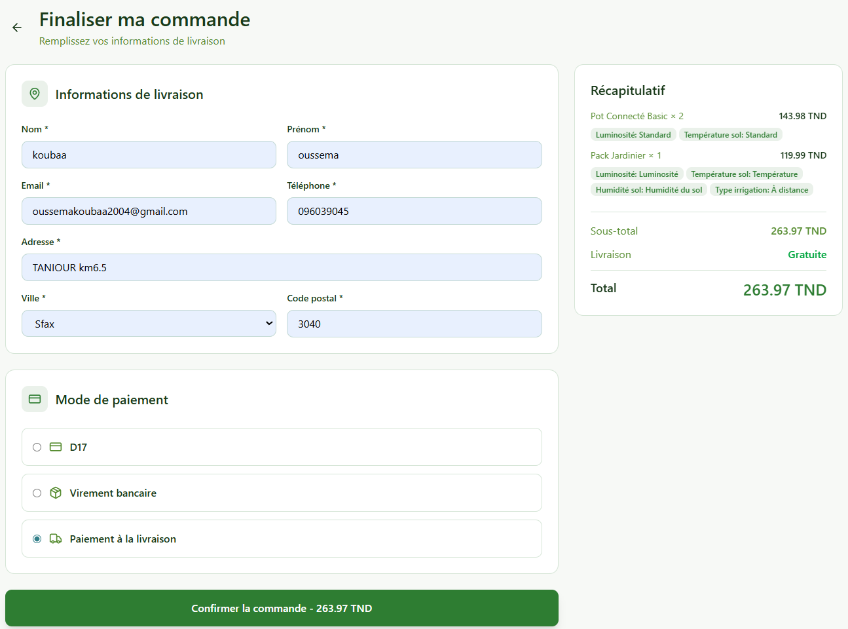
Figure 4.9 : Formulaire de livraison

Si le client choisi l’application D17 comme méthode de paiement un formulaire illustré par la figure 4.10 s’affiche.
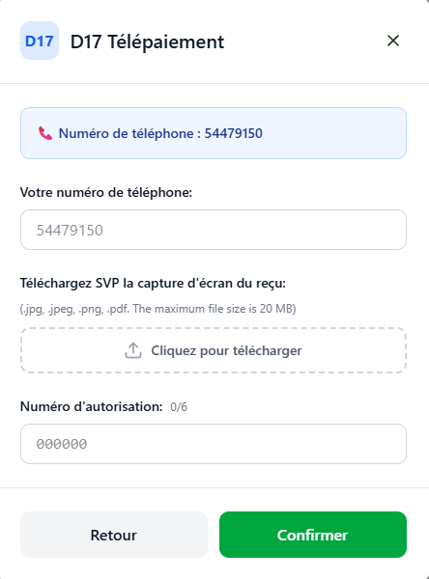
Figure 4.10 : Formulaire du paiement par l’application D17
Si le client choisi le virement bancaire comme méthode de paiement un formulaire illustré par la figure 4.11 s’affiche.

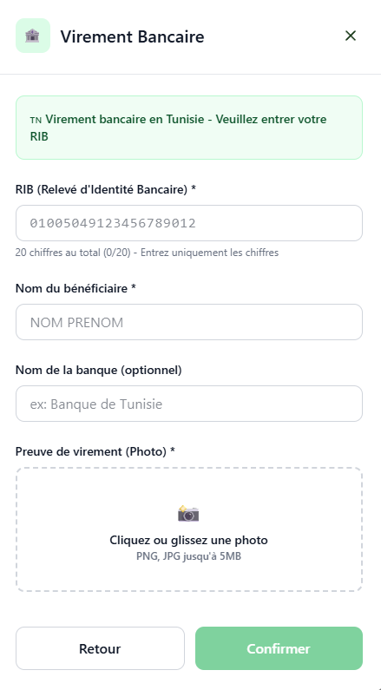
Figure 4.11 : Formulaire du paiement par un virement bancaire

En visitant la section « Mes commandes » dans la page d’accueil, le client peut suivre l’évolution de sa commande à travers différents statuts comme montre la figure 4.13.

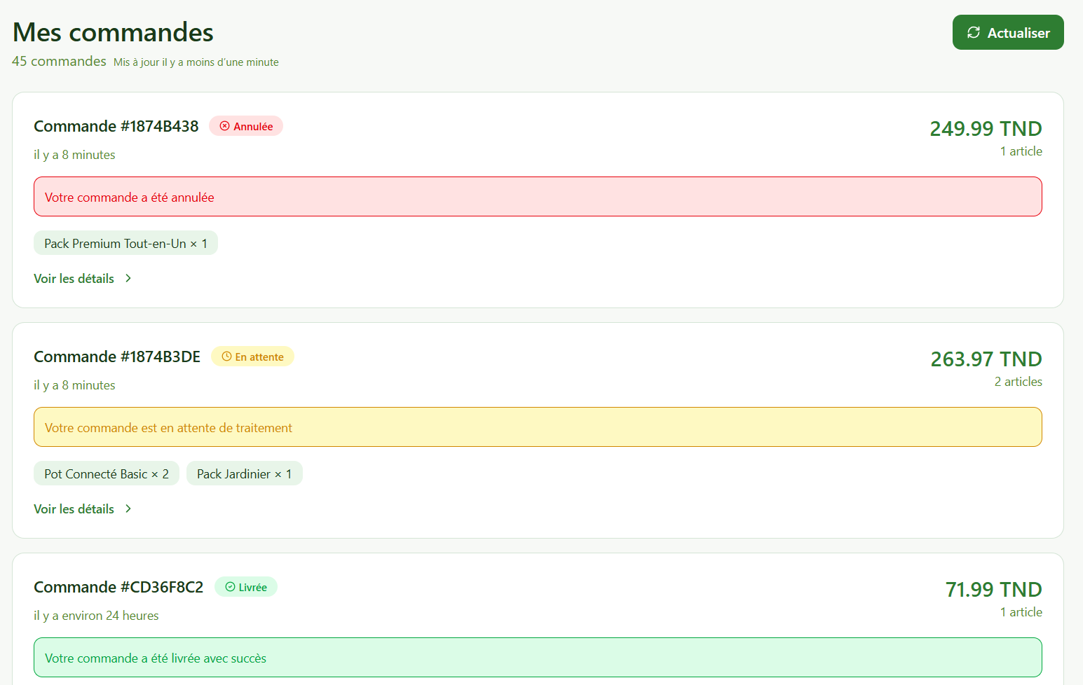
Figure 4.12 : Interface de la section « Mes commandes »

e) Gestion des commandes :
Par ailleurs, cette fonctionnalité offre également à l’administrateur la possibilité de gérer les commandes en mettant à jour leur statut en fonction de l’état du paiement et de l’avancement de la livraison comme illustré par la figure 4.14.

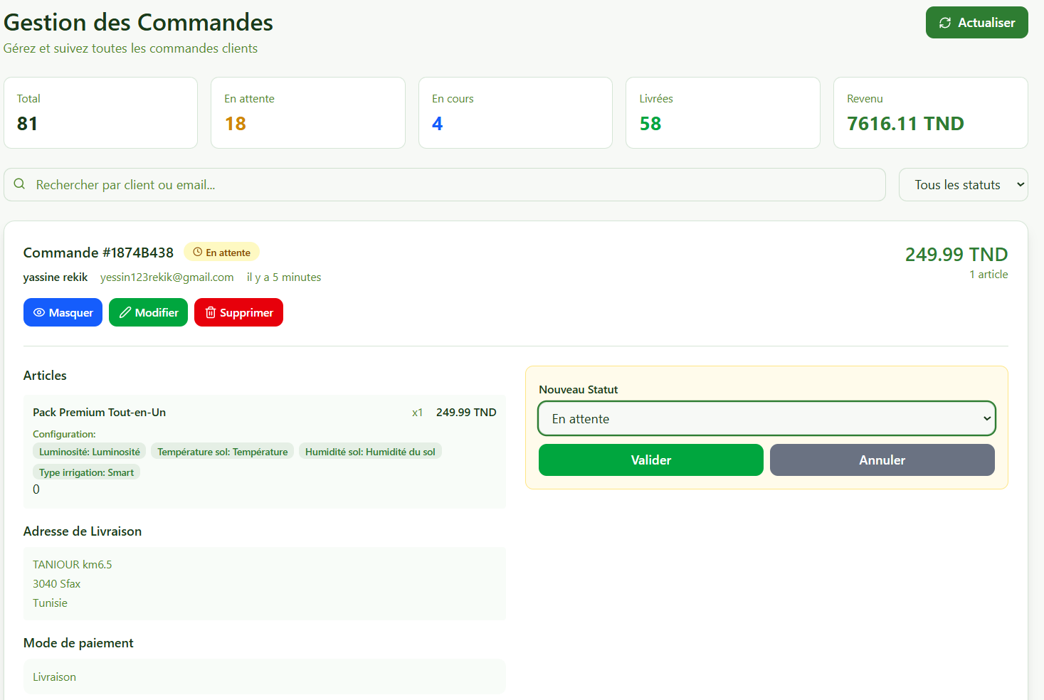
Figure 4.13 : Interface de la section « Gestion commandes »

Lorsque le statut de la commande devient « livrée », le pot commandé s’ajoute dans la section « Mes pots » du client.

f) Paiement de l’abonnement mensuel du pot :
Cette fonctionnalité permet au client de régler son abonnement mensuel en choisissant le mode de paiement qui lui convient (via D17/ virement bancaire). Au début, le pot est en attente du paiement jusqu’à ce que le client effectue le paiement en remplissant les champs des formulaires illustrés par les figures 4.10 et 4.11 et le statut du pot devient « en validation » comme montre la figure 4.14.

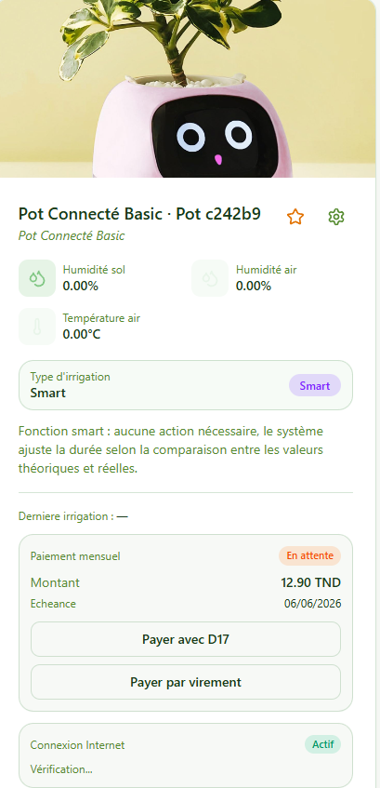
Figure 4.14 : Interface de la section « Mes Pots »

g) Validation/Refus du paiement de l’abonnement du pot :
De son côté, l’admin consulte les demandes de paiement et procède à leur validation ou à leur refus en fonction de la confirmation du règlement. En cas de validation, le service est activé pour le client et le statut du pot devient « payé » ; dans le cas contraire, la demande est rejetée et le pot revient au statut « en attente ». La figure 4.16 présente l’interface dédiée à la gestion des paiements de l’abonnement du pot.

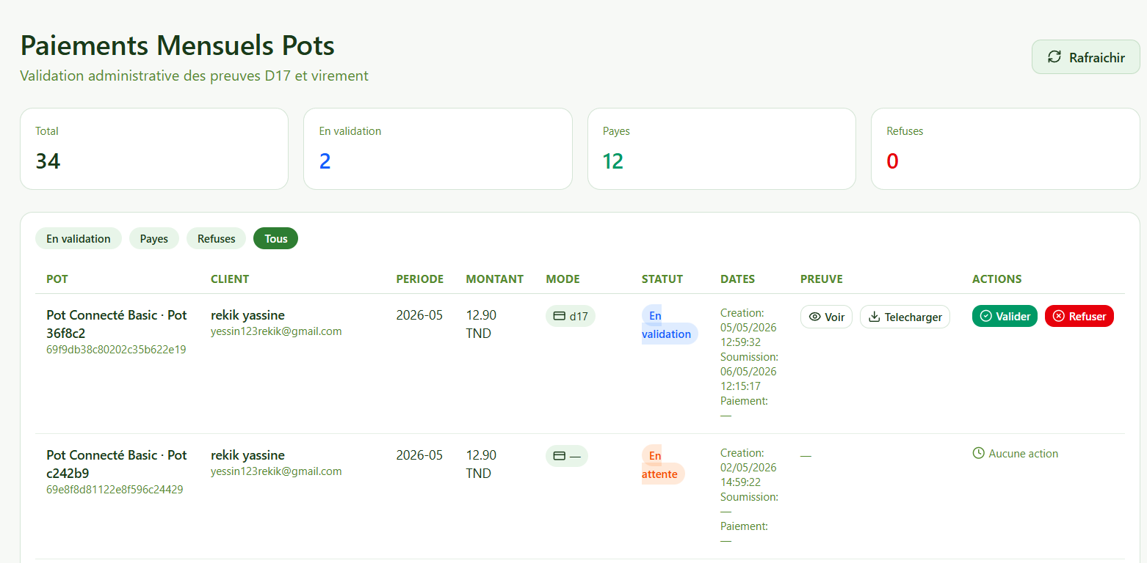
Figure 4.15 : Interface dédiée à la gestion des paiements de l’abonnement du pot

4.6 Conclusion

Au terme de ce chapitre, nous avons concrétisé des avancées majeures à travers la mise en œuvre des fonctionnalités clés du module e-commerce, incluant la gestion de la boutique, du panier, des commandes et des paiements. Par ailleurs, les retours issus de la revue du sprint précédent ont été pris en considération, ce qui nous a permis de corriger les anomalies identifiées et d’apporter des améliorations significatives à l’application. Ces optimisations ont renforcé la qualité, la fiabilité et l’ergonomie du système, constituant ainsi une base solide pour les prochains sprints.

Chapitre
5

Sprint 3 : Module de gestion et suivi des pots connectés

Sommaire
5.1 Introduction 65
5.2 Backlog du sprint 65
5.3 Analyse fonctionnelle 68
5.3.1 Diagramme de cas d’utilisation du sprint 3 68
5.3.2 Description textuelle des cas d’utilisation du Sprint 3 68
5.4 Conception 70
5.5 Réalisation 71
5.6 Conclusion 80

5.1 Introduction
Après l’achèvement des sprints précédents, nous entamons le sprint 3, dédié au développement des fonctionnalités intelligentes et avancées de la plateforme des pots connectés. Ce sprint a pour objectif d’améliorer l’expérience utilisateur à travers la configuration des pots, la surveillance des paramètres des plantes, l’automatisation de l’irrigation ainsi que l’exploitation des données collectées. Il vise également à intégrer des services innovants tels que les alertes intelligentes, la prédiction et la reconnaissance des plantes par intelligence artificielle.

5.2 Backlog du sprint
Le backlog du sprint 3 regroupe l’ensemble des besoins fonctionnels sélectionnés pour cette itération. Il comprend principalement la gestion et la configuration des pots connectés, la consultation des paramètres en temps réel, prévisionnels et historiques, le pilotage de l’irrigation, la réception d’alertes et recommandations, l’identification des plantes par IA ainsi que les fonctionnalités d’administration des pots connectés. Le tableau 5.1 illustre ce backlog du sprint 3.
Tableau 5.1 : backlog du sprint 3
Thèmes | Histoires utilisateurs | Tâches
Configuration des pots connectés | En tant que client, je veux connecter mon pot au réseau Wi-Fi afin de permettre sa communication avec la plateforme, modifier les informations du pot (nom du pot, plante associé et emplacement) et partager l’accès à mon pot avec un autre utilisateur. | Implémenter l’interface de configuration des pots. Développer les fonctionnalités permettant la connexion du pot au réseau Wi-Fi, la modification de ses informations, l’intégration d’une base de données contenant 20,000 types de plantes avec leurs besoins vitaux, ainsi que le partage de l’accès au pot avec d’autres utilisateurs.
Consultation des paramètres de la plante | En tant que client, je veux consulter les paramètres de ma plante afin de suivre son état.  Je veux visualiser les paramètres en temps réel afin de suivre instantanément l’état de la plante et les paramètres prévisionnels à 15 minutes afin d’anticiper les besoins de la plante. | Implémenter l’interface de consultation paramètres en temps réel et prévisionnels. Récupérer les paramètres en temps réel du pot depuis le serveur associé et les afficher. Développer un modèle de prédiction permettant d’estimer les paramètres du pot à 15 minutes d’avance.
Réception des alertes et des recommandations | En tant que client, je veux recevoir des alertes et recommandations afin de réagir rapidement et optimiser le soin de ma plante. | Implémenter les fenêtres pop-up de la notification, ainsi que l’affichage des alertes et des recommandations correspondantes.  Développer les méthodes permettant de générer des alertes et des recommandations basées sur la comparaison entre les paramètres récupérés du pot (temps réel et prédits) et les besoins vitaux de la plante choisie.
Déclenchement de l’irrigation | En tant que client, je veux piloter l’irrigation de mes pots connectés via trois modes (à distance, auto, et intelligent) afin d’adapter automatiquement, manuellement ou intelligemment l’arrosage aux besoins réels de mes plantes. | Implémenter l’interface de gestion de l’irrigation des plantes. Développer les méthodes permettant de déclencher et d’arrêter l’irrigation à distance, de configurer et modifier la périodicité de l’irrigation automatique ainsi que d’intégrer le mode d’irrigation intelligent.
Consultation des tableaux de bord historiques | En tant que client, je veux consulter des tableaux de bord historiques affichant l’évolution des paramètres de mes plantes (humidité, température etc..) afin d’analyser leur état dans le temps, suivre les tendances et prendre de meilleures décisions pour leur entretien. | Implémenter l’interface des tableaux de bord historiques avec des filtres par jour, semaine, et mois.
Consultation des besoins d’une plante | En tant que client, je souhaite identifier une plante via IA à partir d’une photo afin d’obtenir immédiatement ses besoins pour bien l’entretenir. | Intégrer l’API PlantNet pour la reconnaissance des plantes à partir d’une image. Développer les méthodes permettant d’associer la plante reconnue aux besoins enregistrés dans la base de données intégrée lors de la première fonctionnalité du sprint.
Gestion des pots connectés coté admin | En tant que admin, je veux consulter les pots connectés afin de voir leurs informations et leur état et les supprimer afin de retirer un appareil inutilisé ou défectueux. | Implémenter l’interface de gestion des pots connectées. Développer les méthodes permettant de consulter les informations des pots, suivre leur état et supprimer les pots inutilisés ou défectueux.

5.3 Analyse fonctionnelle
Cette section est dédiée à la description détaillée des besoins à satisfaire durant le sprint 3.
Pour ce faire, nous nous appuyons sur un diagramme de cas d’utilisation ainsi que sur des descriptions textuelles des différentes fonctionnalités.

5.3.1 Diagramme de cas d’utilisation du sprint 3
Le diagramme de cas d’utilisation détaillé du sprint 3 est présenté dans la figure 5.1.

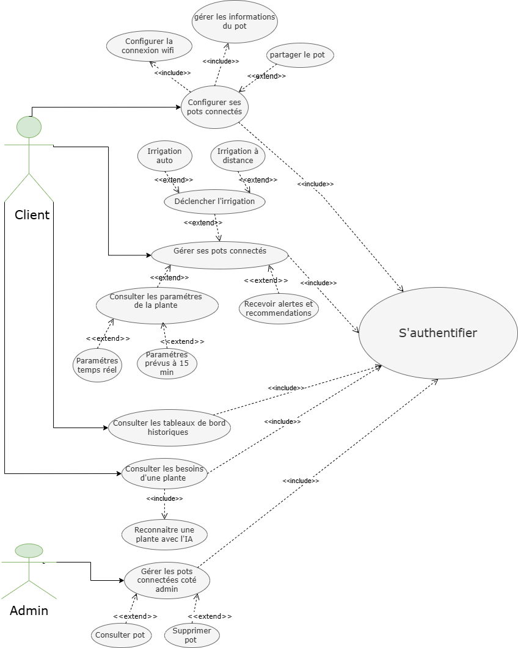
Figure 5.1 : Diagramme de cas d’utilisation du sprint 3

5.3.2 Description textuelle des cas d’utilisation du Sprint 3

Tableau 5.2 : Description textuelle « Configurer ses pots connectés »
Cas d’utilisation | Configurer ses pots connectés
Acteurs | Client
Précondition | L’acteur est authentifié
Scénario principal | - Le client accède à la section « Mes Pots ».  - Il sélectionne le pot à configurer et clique sur le logo des paramètres du pot pour afficher les champs de la configuration.  - Le client modifie les informations de son pot (nom, plante inséré et emplacement), ajoute les coordonnées du réseau Wi-Fi auquel il souhaite connecter son pot et saisit, s’il souhaite l’utilisateur avec lequel il désire partager l’interface de son pot.

Tableau 5.3 : Description textuelle « Gérer ses pots connectés »
Cas d’utilisation | Gérer ses pots connectés
Acteurs | Client
Précondition | L’acteur est authentifié
Scénario principal | - Le client accède à la section « Prédictions et temps réel » et sélectionne le pot à gérer pour consulter les valeurs des paramètres en temps réel, les valeurs prévisionnelles à 15 minutes ainsi que les courbes comparatives correspondantes.  - Il peut recevoir des alertes accompagnées de recommandations adaptées lorsqu’un dépassement des seuils des paramètres est détecté.  - Ensuite, le client accède à la section « Mes pots » et déclenche l’irrigation du pot à utiliser selon le mode choisi et par conséquent l’humidité du sol va augmenter jusqu’à se stabiliser.

Tableau 5.4 : Description textuelle « Consulter les tableaux de bord historiques »
Cas d’utilisation | Consulter les tableaux de bord historiques
Acteurs | Client
Précondition | L’acteur est authentifié
Scénario principal | - Le client accède à la section « Tableau de bord ».  - Le système affiche les courbes représentant l’historique des valeurs des capteurs.  - Le client peut filtrer les données par jour, semaine ou mois.

Tableau 5.5 : Description textuelle « Consulter les besoins d’une plante »
Cas d’utilisation | Consulter les besoins d’une plante
Acteurs | Client
Précondition | L’acteur est authentifié
Scénario principal | - Le client accède à la section « Reconnaissance IA ».  - Il insère une photo de la plante choisie et lance l’analyse.  - L’API PlantNet identifie la plante et le système affiche son nom scientifique, son nom commun ainsi que ses besoins vitaux (humidité du sol et de l’air, température du sol et de l’air, luminosité, fréquence d’arrosage etc..) à partir du dataset intégré.

Tableau 5.6 : Description textuelle « Gérer les pots connectés côté admin »
Cas d’utilisation | Gérer les pots connectés coté admin
Acteurs | Admin
Précondition | L’acteur est authentifié
Scénario principal | - L’admin accède à la section « Gestion Pots ».  - Le système affiche l’ensemble des pots achetés par les clients.  - En cliquant sur le bouton « Détails », l’admin consulte les informations du pot, son propriétaire ainsi que le statut du paiement de son abonnement et peut également supprimer les pots inutilisés.

5.4 Conception
En tenant compte des exigences décrites au-dessus, nous allons élaborer quelques
diagrammes de séquence de sprint 3.
Diagramme de séquence "Gestion du pot connecté" :

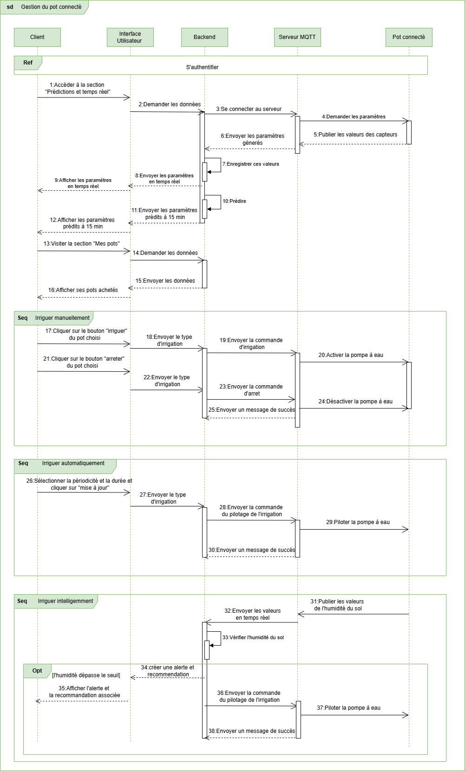
Figure 5.2 : Diagramme de séquence « Gestion du pot connecté »

5.5 Réalisation
Après avoir présenté la conception du sprint 3, nous abordons à présent les différentes interfaces implémentées durant cette itération. Afin d’assurer une meilleure clarté, cette partie est structuré par fonctionnalité. Chaque fonctionnalité développée est accompagnée de ses interfaces correspondantes ainsi que d’une brève description expliquant son rôle et son apport au bon fonctionnement de l’application.
a) Configuration des pots connectés :
Nous Commençons cette partie par la fonctionnalité de configuration des pots connectés, qui constituent une étape essentielle du système. Elle permet au client de paramétrer son pot afin de le connecter à la plateforme et de le personnaliser selon ses besoins (Informations du pot, connexion Wi-Fi, et partage d’accès) comme illustré par la figure 5.3.
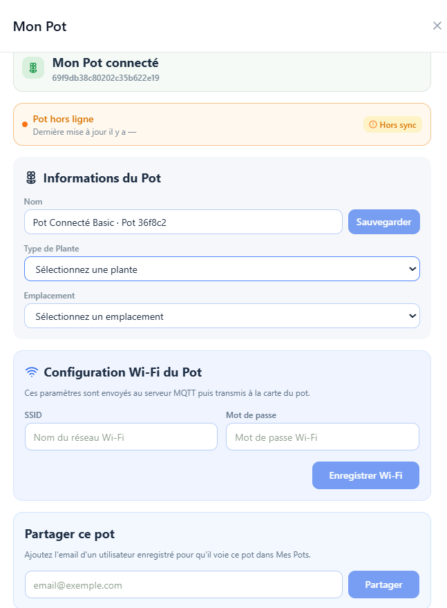
Figure 5.3 : Interface de configuration du pot

b) Consultation des paramètres de la plante :
Dans le cadre de cette fonctionnalité, la consultation des paramètres de la plante est divisée en deux parties principales :

- Consultation des paramètres en temps réel :
Dans cette première partie, les paramètres de la plante sont récupérés en temps réel à partir du pot connecté via un serveur MQTT. Les capteurs installés sur le pot captent en continu les différents données environnementales (température, humidité de l’air, humidité du sol) et les transmet au broker MQTT sous forme de messages structurés. Une fois publiées, ces données sont envoyées vers le serveur central de la plateforme qui joue le rôle d’intermédiaire entre le dispositif et l’application. Le serveur assure la réception des messages MQTT et leur traitement afin de les rendre exploitables par le système de supervision comme illustré par la figure 5.4.
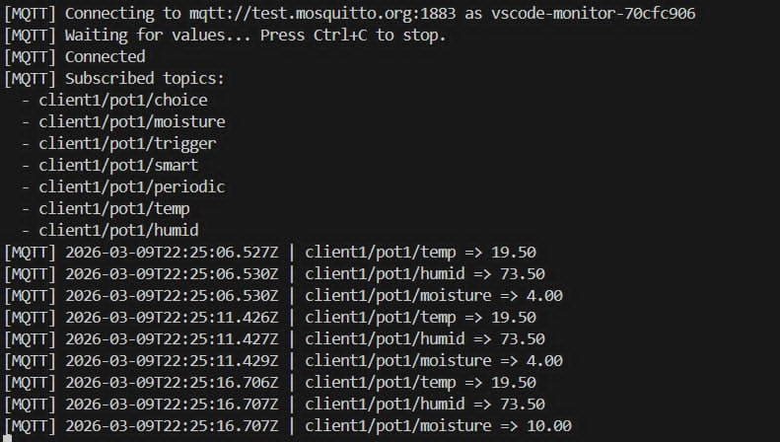
Figure 5.4 : Extrait des messages envoyés du pot connecté au serveur de la plateforme

Cette fonctionnalité permet à l’utilisateur d’avoir une vision immédiate de l’état actuel de la plante (température, humidité du sol et humidité de l’air) comme montré par la figure 5.5.

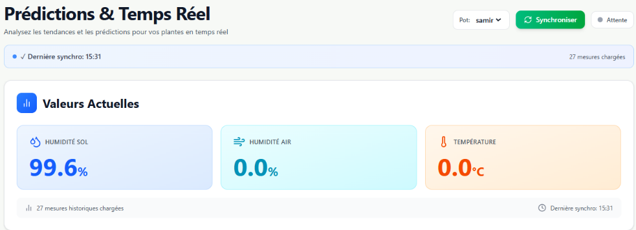
Figure 5.5 : Affichage des paramètres de la plante en temps réel

- Consultation des paramètres prévisionnels :
Afin d’ajouter une dimension intelligente à l’application, une fonctionnalité de génération des paramètres prévisionnels a été mise en place. Cette fonctionnalité repose sur l’utilisation d’un modèle d’intelligence artificielle de type LSTM permettant de prévoir l’évolution future des paramètres du pot connecté à un horizon de 15 minutes. Le modèle LSTM appartient à la famille des réseaux de neurones récurrents spécialisées dans le traitement des données séquentielles et chronologiques. Contrairement aux modèles classiques, il est capable de mémoriser les informations passées sur une période prolongée, ce qui le rend particulièrement adapté à l’analyse des séries temporelles telles que la température, l’humidité de l’air ou l’humidité du sol. Grâce à cette capacité, le modèle peut apprendre les tendances d’évolution des paramètres et fournir des prédictions fiables à court terme.
La première étape consiste à récupérer les données historiques enregistrées dans la base de données. Ces données proviennent des différents capteurs du pot connecté et contiennent les mesures successives nécessaires à l’apprentissage du modèle. Les informations sont extraites de manière chronologique afin de conserver l’ordre temporel des observations, ce qui constitue un élément essentiel pour l’entrainement du modèle LSTM comme illustré dans la figure 5.6.

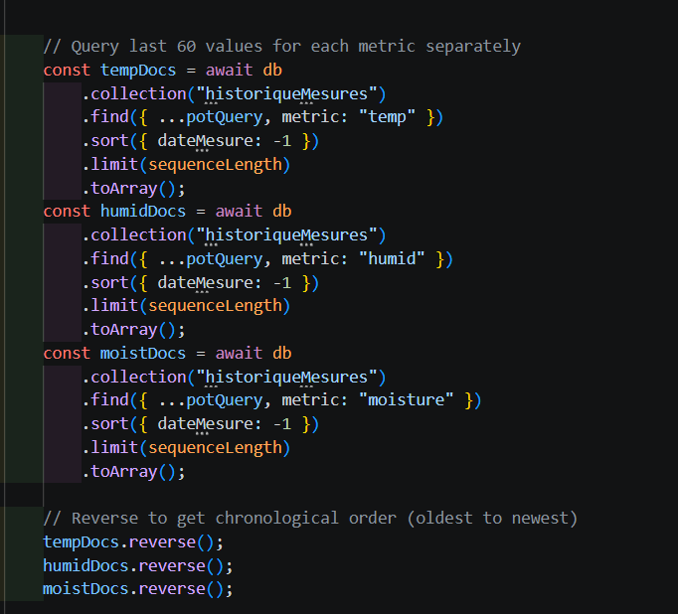
Figure 5.6 : Extrait de récupération des données du pot

Après la préparation des données, le modèle de prédiction est construit à l’aide de TensorFlow/Keras. Il est composé de plusieurs couches comme montre la figure 5.7.

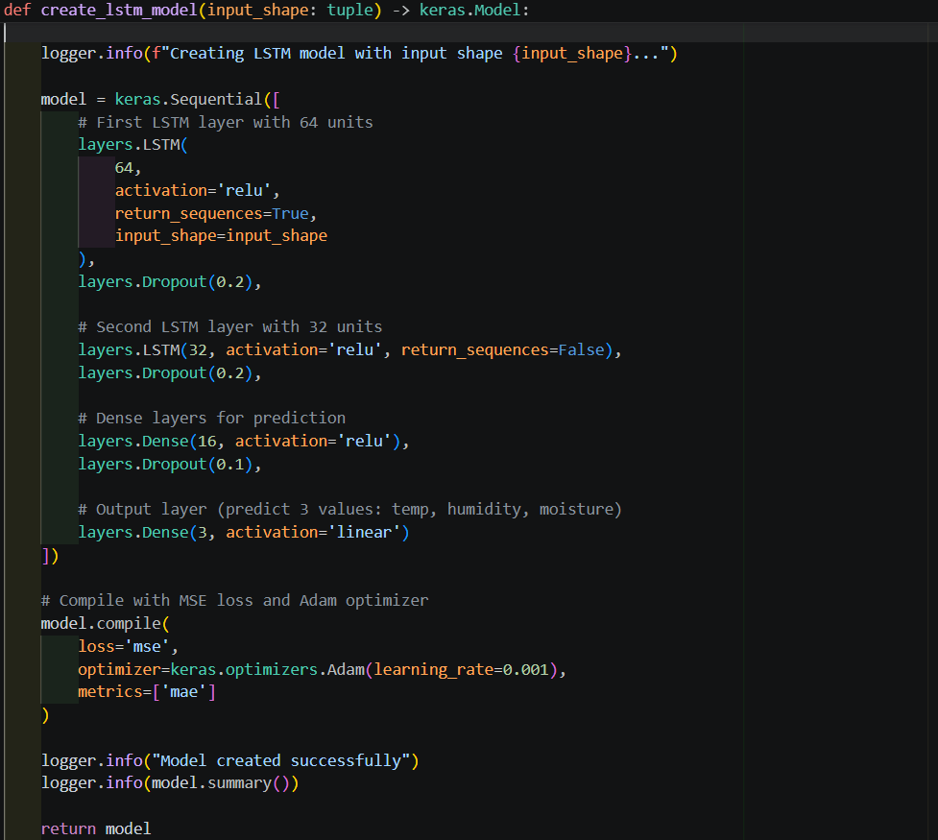
Figure 5.7 : Extrait du code python des couches du modèle de prédiction crée
Une fois le modèle est entrainé et sauvegardé, celui-ci est chargé au démarrage de l’application afin de générer les prédictions en temps réel à partir des nouvelles mesures reçues comme illustré par la figure 5.8.

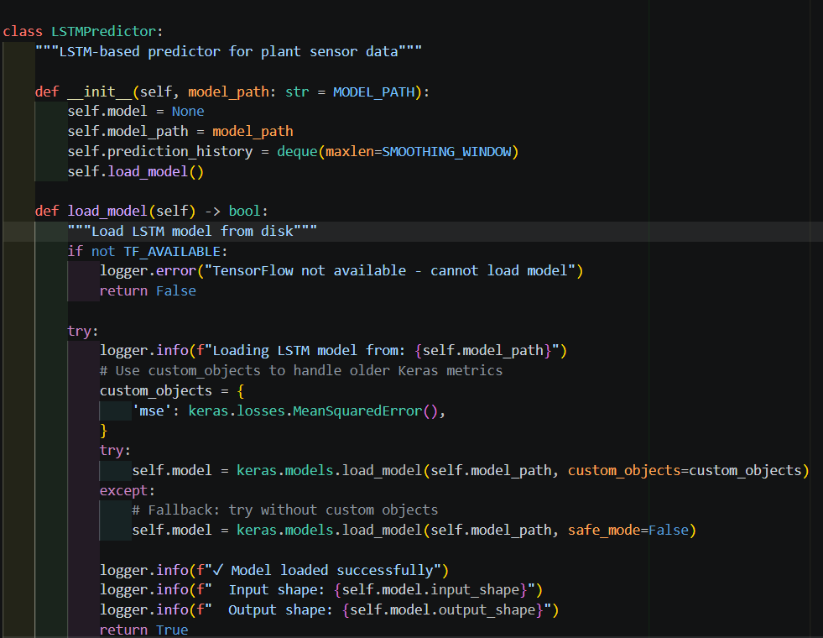
Figure 5.8 : Chargement du modèle de prédiction

Les valeurs prévisionnelles générées par le modèle sont ensuite affichées dans une interface dédiée. Celle-ci présente les futures estimations des paramètres de la plante sous forme de cartes numériques claires et lisibles comme montre la figure 5.9.

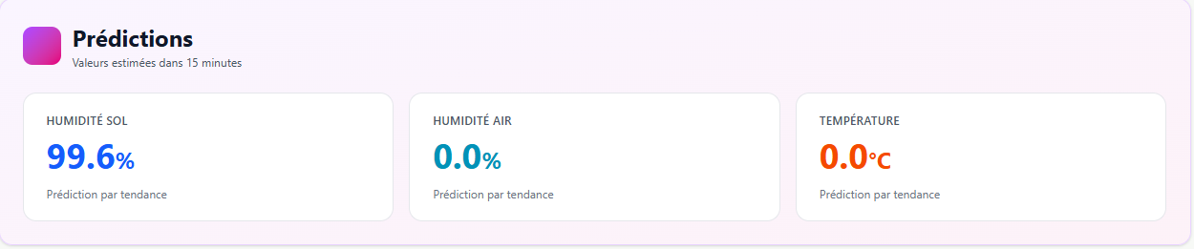
Figure 5.9 : Affichage des paramètres prévisionnels de la plante

c) Réception des alertes et des recommandations :
Dans le cadre de cette fonctionnalité, un système intelligent de génération des alertes et des recommandations a été mise en place afin d’aider le client à réagir rapidement et à optimiser le soin de sa plante. Ce mécanisme repose sur l’analyse continue des paramètres récupérés depuis le pot connecté, aussi bien en temps réel que prévisionnels, puis sur leur comparaison avec les besoins vitaux de la plante sélectionnée. Lorsqu’un écart ou une situation critique est détecté, telle qu’un manque d’humidité, une température inadaptée ou un besoin imminent d’arrosage, le système génère automatiquement une alerte accompagnée d’une recommandation appropriée comme illustré par la figure 5.10.

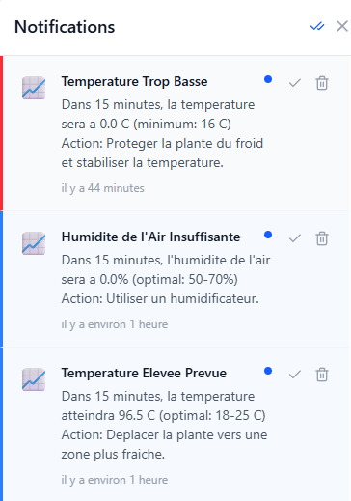
Figure 5.10 : Interface des notifications reçus par le client

Cette fonctionnalité a été intégré dans le cadre du déploiement mobile de la plateforme à l’aide de Capacitor. Cette intégration permet de rendre l’application accessible sur smartphone tout en conservant ses fonctionnalités principales. Les utilisateurs peuvent ainsi recevoir des notifications en temps réel concernant l’état de leurs plantes et du système d’irrigation comme montre la figure 5.11.
Figure 5.11 : Interface des notifications de la version mobile

d) Déclenchement de l’irrigation :
Cette fonctionnalité permet au client de contrôler l’alimentation en eau de ses plantes selon trois modes distincts : manuel à distance, automatique et intelligent. L’objectif principal est d’adapter l’irrigation aux besoins réels de la plante tout en offrant à l’utilisateur une expérience simple et personnalisable. Le pilotage de l’irrigation repose sur une communication entre l’application et le pot connecté à travers le protocole MQTT. Lorsqu’un utilisateur effectue une action depuis l’interface, telle que le démarrage ou l’arrêt de la pompe, la commande est envoyée au serveur backend, puis publiée sur un topic MQTT dédié au pot concerné comme illustré par la figure 5.12.
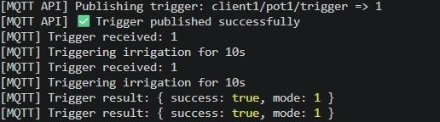
Figure 5.12 : Extraits des messages d’irrigation envoyées du pot au serveur de la plateforme

Le microcontrôleur embarqué dans le pot connecté reste abonné à ce topic et reçoit instantanément les messages transmis. Dès la réception de la commande, il exécute l’action correspondante en activant ou désactivant la pompe d’irrigation.
Une interface ergonomique a été mise en place pour simplifier la gestion des différents modes d’arrosage. Elle permet de contrôler manuellement l’irrigation via des boutons de démarrage et d’arrêt, de configurer le mode automatique à travers des paramètres ajustables (périodicité et durée d’irrigation), et de suivre le fonctionnement du mode intelligent grâce à l’affichage des décisions du système basées sur les capteurs. Cela est illustré par la figure 5.13.
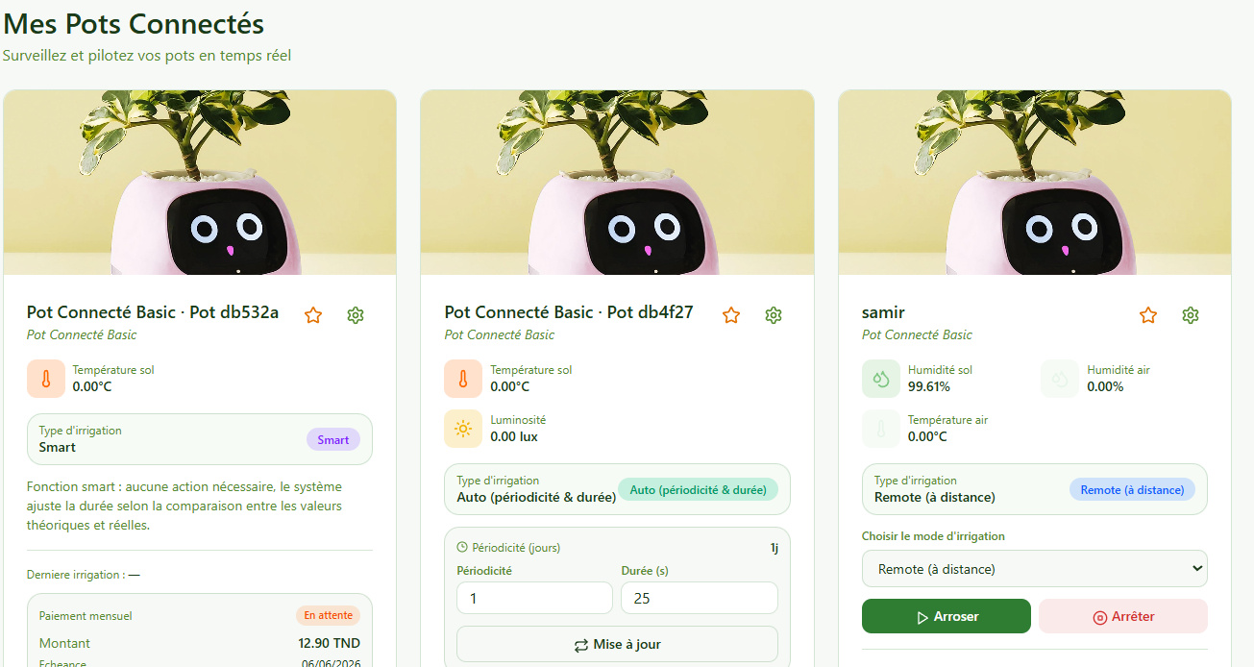
Figure 5.13 : Interface des pots du client pour la manipulation du mode d’irrigation choisi

e) Consultation des tableaux de bord historiques :
Une interface de tableaux de bord historiques a été développée afin de permettre à l’utilisateur de consulter l’évolution des paramètres de ses plantes dans le temps. Elle affiche les données issues des capteurs, notamment l’humidité et la température, sous forme de graphiques clairs et interactifs. L’utilisateur peut ainsi analyser l’état de ses plantes sur différentes périodes grâce à des filtres par jour, semaine et mois. Cela est illustré par la figure 5.14.

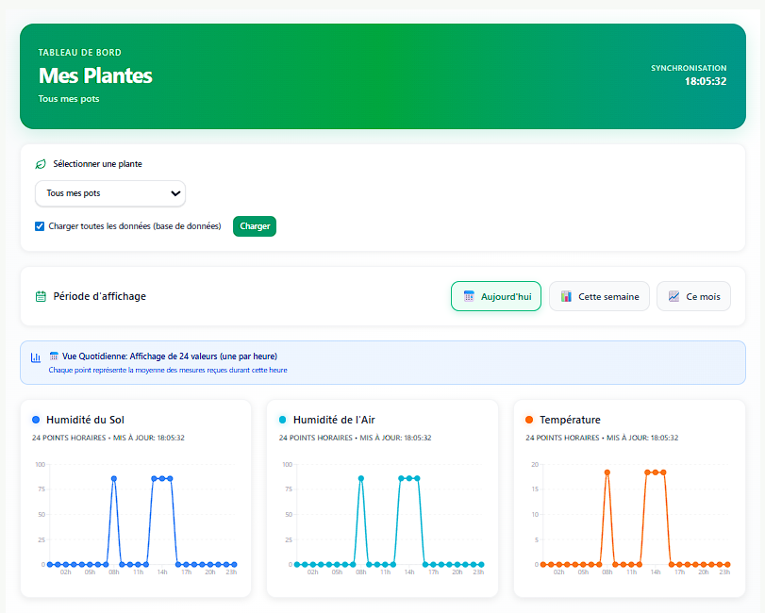
Figure 5.14 : Affichage des tableaux de bord historiques

f) Consultation des besoins d’une plante :
Cette fonctionnalité permet d’identifier une plante à partir d’une image. Cette identification repose sur l’intégration de l’API PlantNet, qui utilise l’IA pour reconnaitre l’espèce de la plante à partir d’une photo. Une fois la plante est identifiée, le système établit automatiquement la correspondance avec la base de données interne contenant les besoins vitaux des plantes. Cela permet d’afficher instantanément les informations nécessaires à son entretien, telles que la lumière et température etc. comme illustré par la figure 5.15.

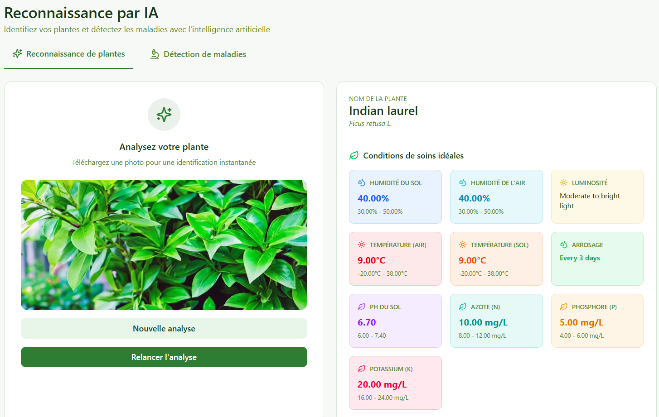
Figure 5.15 : Interface de l’identification d’une plante et ses besoins vitaux

g) Gestion des pots connectés côté admin :
Une interface de gestion des pots connectées a été développée côté administrateur afin de permettre la supervision des appareils enregistrés dans le système. Elle offre la possibilité aussi de supprimer les pots inutilisées ou défectueux afin de maintenir une base de données propre et à jour. Cela est illustré par les figures 5.16 et 5.17.

. 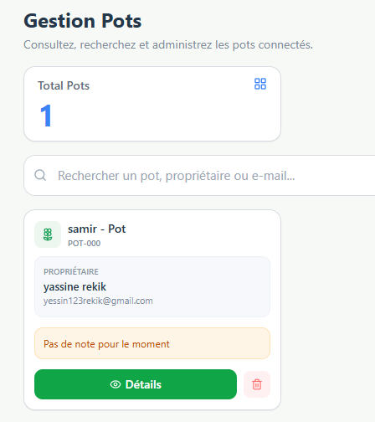
Figure 5.16 : Interface de la section « Gestion Pots »
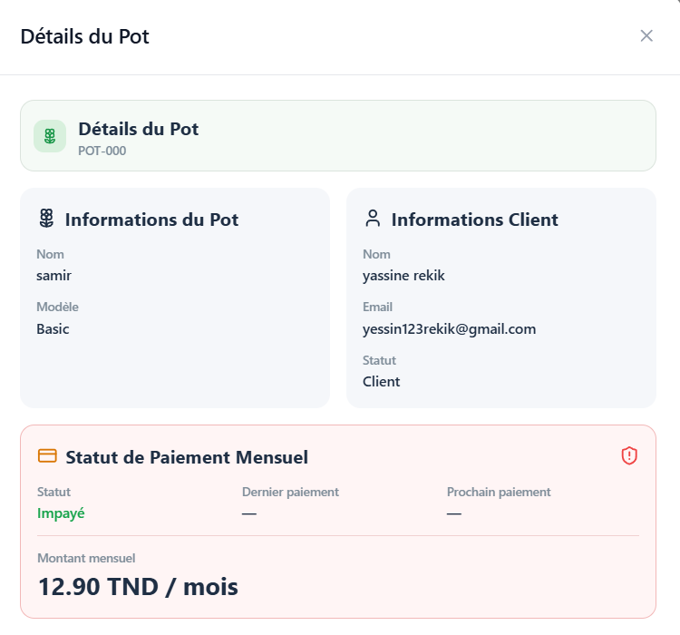
Figure 5.17 : Affichage des informations du pot et son propriétaire

5.6 Conclusion

En conclusion, ce troisième sprint a permis d’enrichir la plateforme par l’intégration de fonctionnalités avancées, notamment les tableaux de bord historiques, l’identification intelligente des plantes et la gestion des pots connectés. Ces réalisations ont renforcé la performance, l’ergonomie et l’intelligence du système, tout en constituant une étape clé vers l’aboutissement d’une solution complète et fiable de gestion des plantes connectés.

Chapitre
6

Sprint 4 : Module éducatif et interaction utilisateur

Sommaire
6.1 Introduction 82
6.2 Backlog du sprint 82
6.3 Analyse fonctionnelle 83
6.3.1 Diagramme de cas d’utilisation du sprint 4 83
6.3.2 Description textuelle des cas d’utilisation du sprint 4 84
6.4 Conception 85
6.5 Réalisation 86
6.6 Conclusion 90

6.1 Introduction
Après la validation du sprint 3, nous entamons le développement du sprint 4, dédié à la mise en œuvre des fonctionnalités liées au module éducatif et à l’interaction utilisateur. Ce sprint porte principalement sur l’accès aux cours en ligne avec passage d’examens certifiés, l’intégration des jeux éducatifs ainsi que la gestion des réclamations entre les clients et les administrateurs. Il constitue ainsi une étape importante visant à enrichir l’expérience utilisateur et à renforcer l’aspect pédagogique et interactif de la plateforme.

6.2 Backlog du sprint
Le sprint 4 est structuré autour de plusieurs fonctionnalités principales, notamment : l’accès aux cours en ligne avec évaluation et certification, l’accès aux jeux éducatifs, la soumission et la réception des réclamations ainsi que leur gestion par l’administrateur. Après avoir défini les objectifs de ce sprint, nous présentons le backlog associé, qui regroupe l’ensemble des exigences sous forme d’histoires utilisateurs, elles-mêmes décomposée en tâches. Le tableau 6.1 illustre ce backlog du sprint 4.

Tableau 6.1 : Backlog du sprint 4
Thèmes | Histoires utilisateurs | Tâches
Accès aux cours en ligne | En tant que client, je veux accéder aux cours en ligne et passer un examen certifié à la fin de chaque cours afin d’apprendre les techniques de maintenance des plantes et valider mes connaissances. | Implémenter l’interface des cours et de leurs modules, ainsi que l’examen associé. Développer la fonctionnalité de passage d’examen et de correction. Implémenter la génération et la délivrance des certificats après réussite.
Accès aux jeux éducatifs | En tant qu’utilisateur (client ou visiteur), je veux jouer à des jeux éducatifs afin d’apprendre de manière interactive. | Implémenter l’interface des jeux éducatifs et développer les fonctionnalités permettant leur exécution et le calcul du score.
Soumission et suivi d’une réclamation | En tant que client, je veux envoyer une réclamation afin de signaler un problème et recevoir la réponse à cette réclamation envoyée pour suivre son traitement. | Implémenter l’interface de des réclamations et développer la fonctionnalité permettant leur envoi, leur traitement et leur enregistrement.
Gestion des réclamations | En tant qu’administrateur, je veux consulter et répondre aux réclamations afin d’assurer le suivi et la satisfaction des clients. | Implémenter l’interface de gestion des réclamations et développer les fonctionnalités permettant de consulter, traiter et répondre aux réclamations envoyées.

6.3 Analyse fonctionnelle
Cette section est dédiée à la description détaillée des besoins à satisfaire durant le sprint 4.
Pour ce faire, nous nous appuyons sur un diagramme de cas d’utilisation ainsi que sur des descriptions textuelles des différentes fonctionnalités.

6.3.1 Diagramme de cas d’utilisation du sprint 4
Le diagramme de cas d’utilisation détaillé du sprint 4 est présenté dans la figure 6.1.

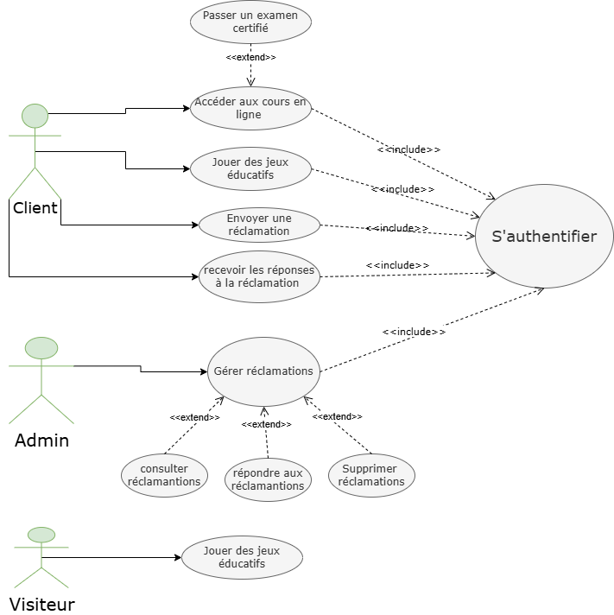
Figure 6.1 : Diagramme de cas d’utilisation du sprint 4

6.3.2 Description textuelle des cas d’utilisation du sprint 4

Tableau 6.2 : Description textuelle « Accéder aux cours en ligne »
Cas d’utilisation | Accéder au cours en ligne
Acteurs | Client
Précondition | L’acteur est authentifié
Scénario principal | - Le client visite la section « cours en ligne » et choisit un cours à suivre afin d’accéder à leur contenu.  - Après le suivi de tous les modules du cours, Le client passe un examen d’évaluation en cliquant sur « S’évaluer ».  - En cas de réussite, Il obtient un certificat qui va être ajouté dans la section « Mes certificats » et en cas d’échec, il peut essayer d’autres tentatives jusqu’au réussir.

Tableau 6.3 : Description textuelle « Jouer des jeux éducatifs »
Cas d’utilisation | Jouer des jeux éducatifs
Acteurs | Utilisateur
Scénario principal | - L’utilisateur visite la section « jeux éducatifs » et accède aux jeux choisis.

Tableau 6.4 : Description textuelle « Soumettre et suivre une réclamation »
Cas d’utilisation | Soumettre et suivre une réclamation
Acteurs | Client
Précondition | L’acteur est authentifié
Scénario principal | - Le client visite la section « Contact ».  - Le système affiche le formulaire d’envoi de la réclamation.  - Le client remplit les champs et envoie la réclamation en attendant la réponse de l’admin.

Tableau 6.5 : Description textuelle « Gérer réclamations »
Cas d’utilisation | Gérer réclamations
Acteurs | Admin
Précondition | L’acteur est authentifié
Scénario principal | - L’admin visite la section « Gestion tickets ».  - Le système affiche toutes les réclamations envoyées avec leurs statuts (nouvelle/en attente/traité/ etc..).  - L’admin consulte ces réclamations et répondre à celles-là pour assurer la satisfaction des clients.

6.4 Conception
En tenant compte des exigences décrites au-dessus, nous allons élaborer un diagramme de séquence de sprint 4.
Diagramme de séquence " Processus d’apprentissage et certification " :

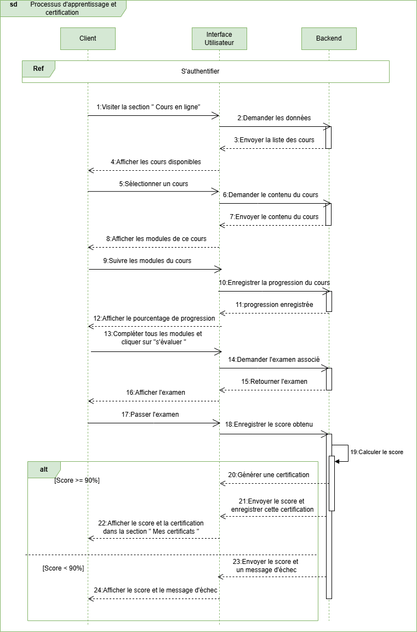
Figure 6.2 : Diagramme de séquence « Processus d’apprentissage et certification »

6.5 Réalisation
Après la présentation de la solution conceptuelle, nous abordons désormais la réalisation du sprint 4 à travers les différentes interfaces développées. Afin d’assurer une meilleure lisibilité et une organisation cohérente, cette section est structurée par fonctionnalité. Chaque fonctionnalité est illustrée par les interfaces correspondantes, accompagnées d’une description mettant en évidence leur rôle ainsi que leur contribution au bon fonctionnement global de l’application dans ce sprint.

a) Accès aux cours en ligne :
Nous commençons par l’interface des cours en ligne, qui permet de consulter l’ensemble des cours disponibles. Elle affiche également, pour chaque cours, le nombre de modules associés ainsi que le niveau de progression du client dans son apprentissage comme illustré dans la figure 6.3.
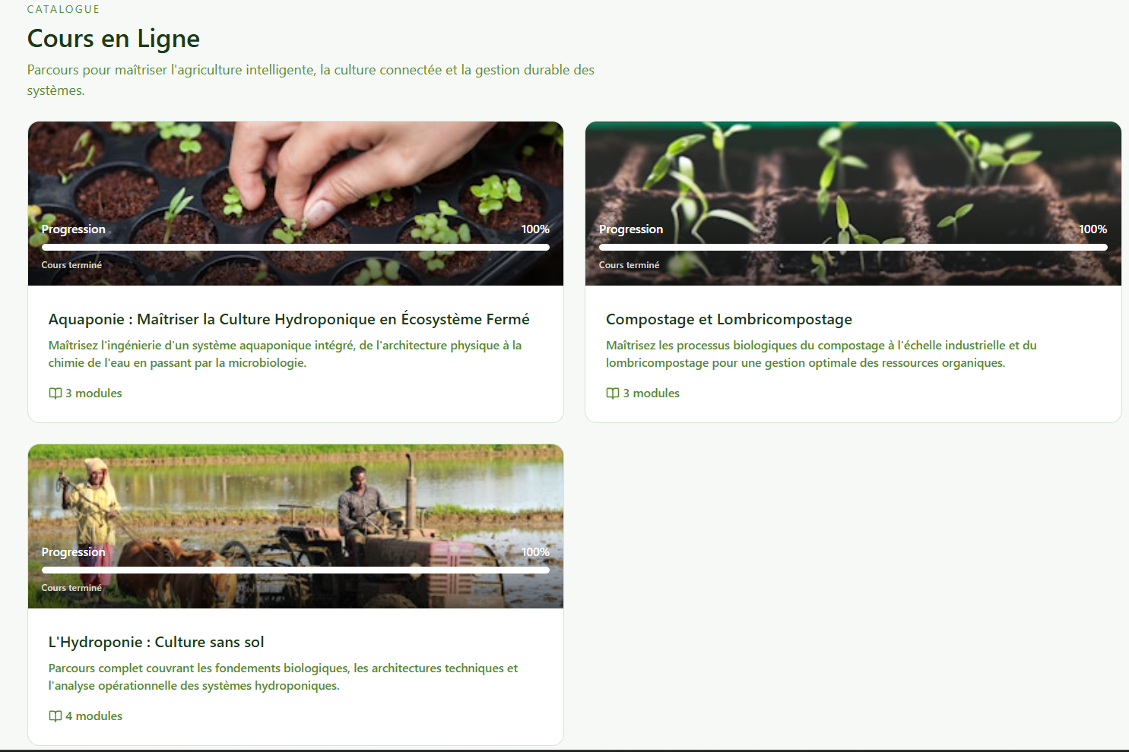
Figure 6.3 : Interface des cours en ligne

En sélectionnant un cours, le client est redirigé vers une interface dédiée qui présente l’ensemble de ses modules. Chaque module est composé d’une vidéo explicative accompagnée d’un contenu descriptif permettant de mieux comprendre les notions abordées. L’interface propose également un bouton d’évaluation afin de tester les connaissances acquises à la fin du cours comme illustré dans la figure 6.4.

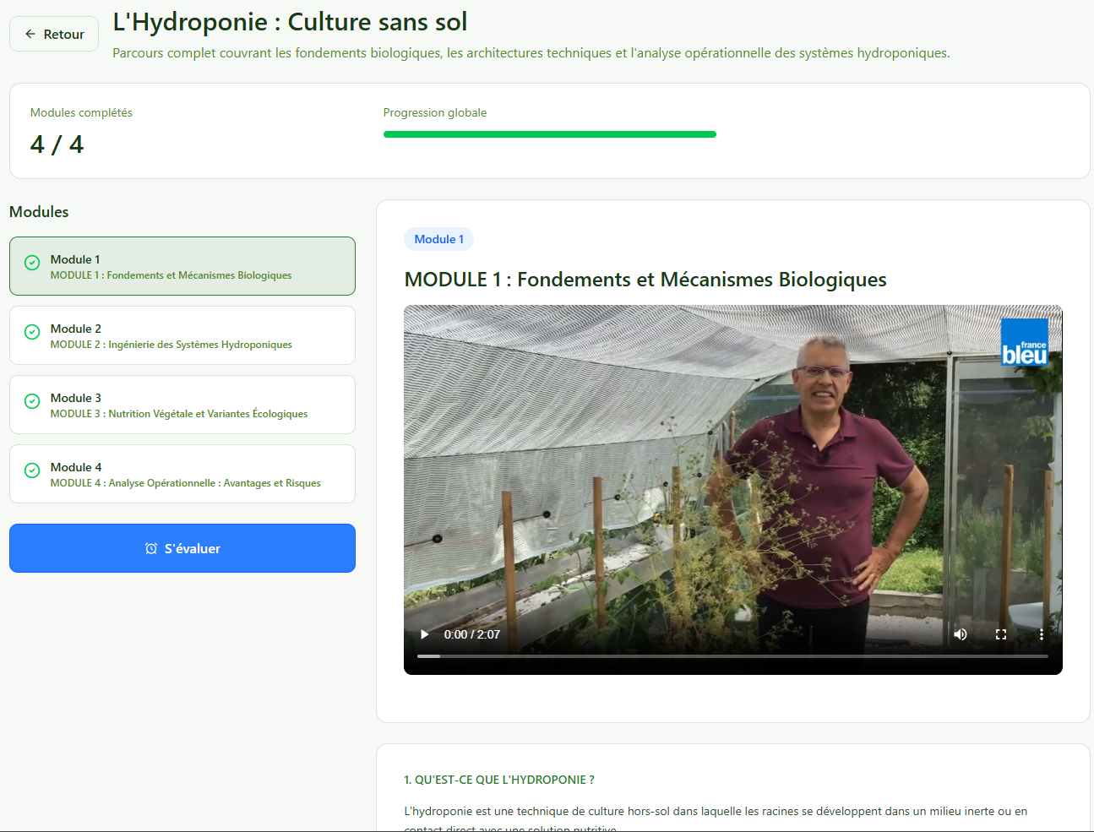
Figure 6.4 : Interface des modules du cours en ligne
En cliquant sur le bouton « S’évaluer », un examen composé de trente questions s’affiche avec une durée de vingt minutes, afin d’évaluer les connaissances du client comme montré dans la figure 6.5.

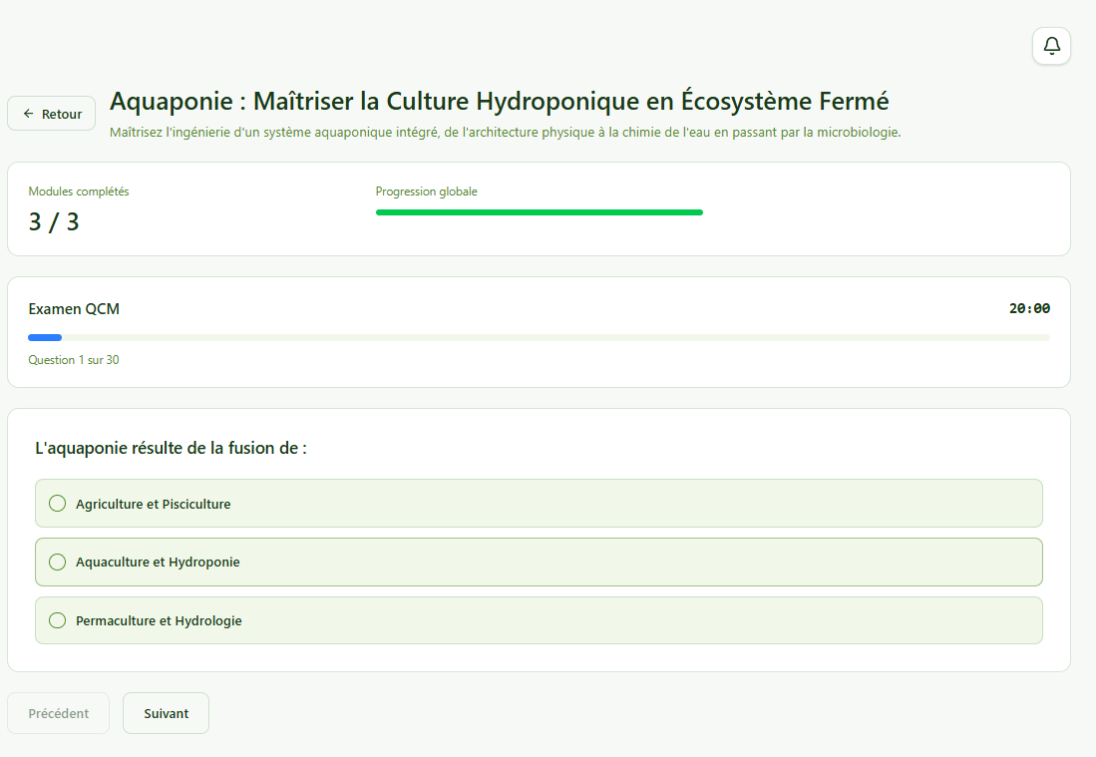
Figure 6.5 : Interface de l’examen

- En cas de réussite à cet examen, un certificat est généré et enregistré dans la section « Mes certificats », permettant au client de la télécharger et de l’ajouter à son portfolio professionnel comme montré dans les figures 6.6 et 6.7.
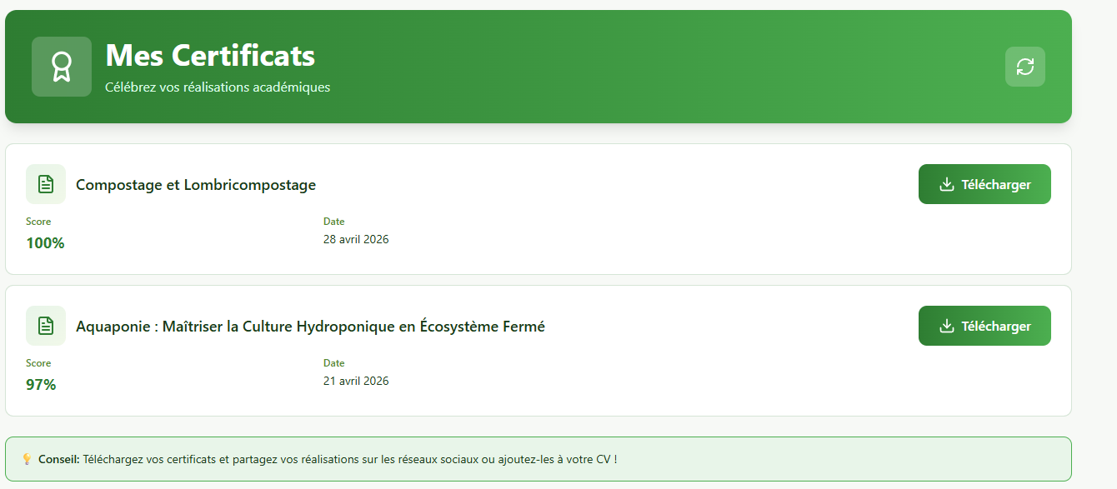
Figure 6.6 : Interface de « Mes Certificats »

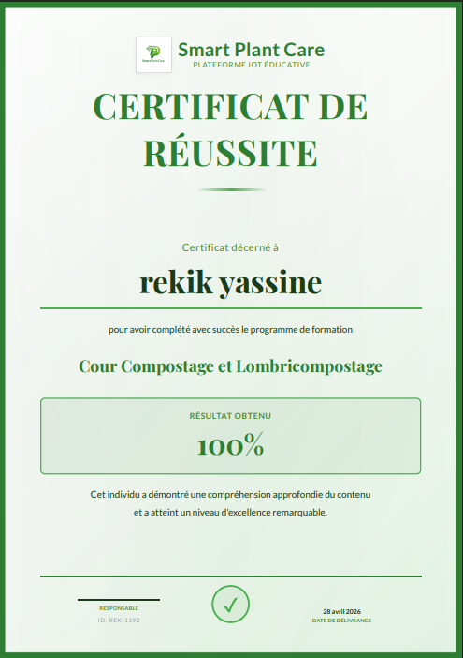
Figure 6.7 : Exemple de notre certificat généré

- En cas d’échec à cet examen, le score obtenu s’affiche, accompagné d’un message d’échec ainsi que d’un bouton « essayer » permettant de retenter l’examen jusqu’à la réussite, comme illustré dans la figure 6.8.
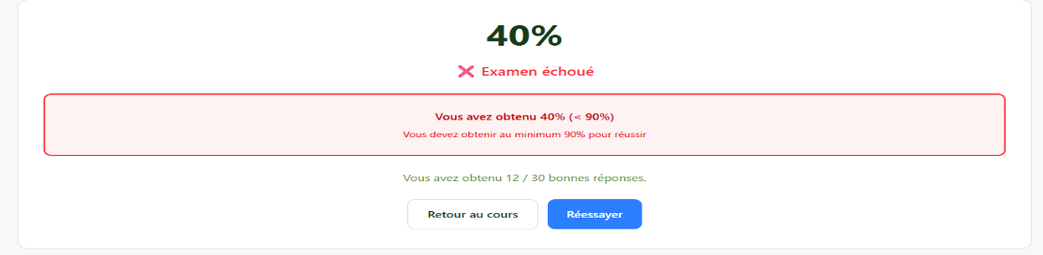
Figure 6.8 : Message d’échec en examen

b) Accès aux jeux éducatifs :
En accédant à la section « Jeux éducatifs », une interface affichant les différents jeux disponibles apparait comme illustré dans la figure 6.9.

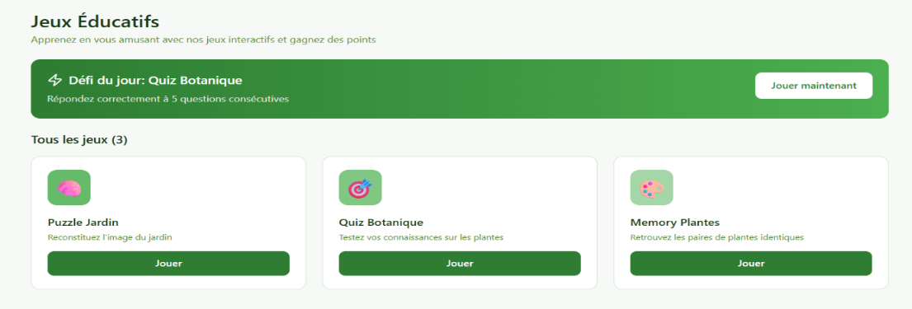
Figure 6.9 : Interface des jeux éducatifs

c) Soumission et suivie d’une réclamation :
En choisissant la section « Contact », un formulaire de réclamation s’affiche, accompagné des tickets récemment créés ainsi que leurs statuts comme illustré dans la figure 6.10.

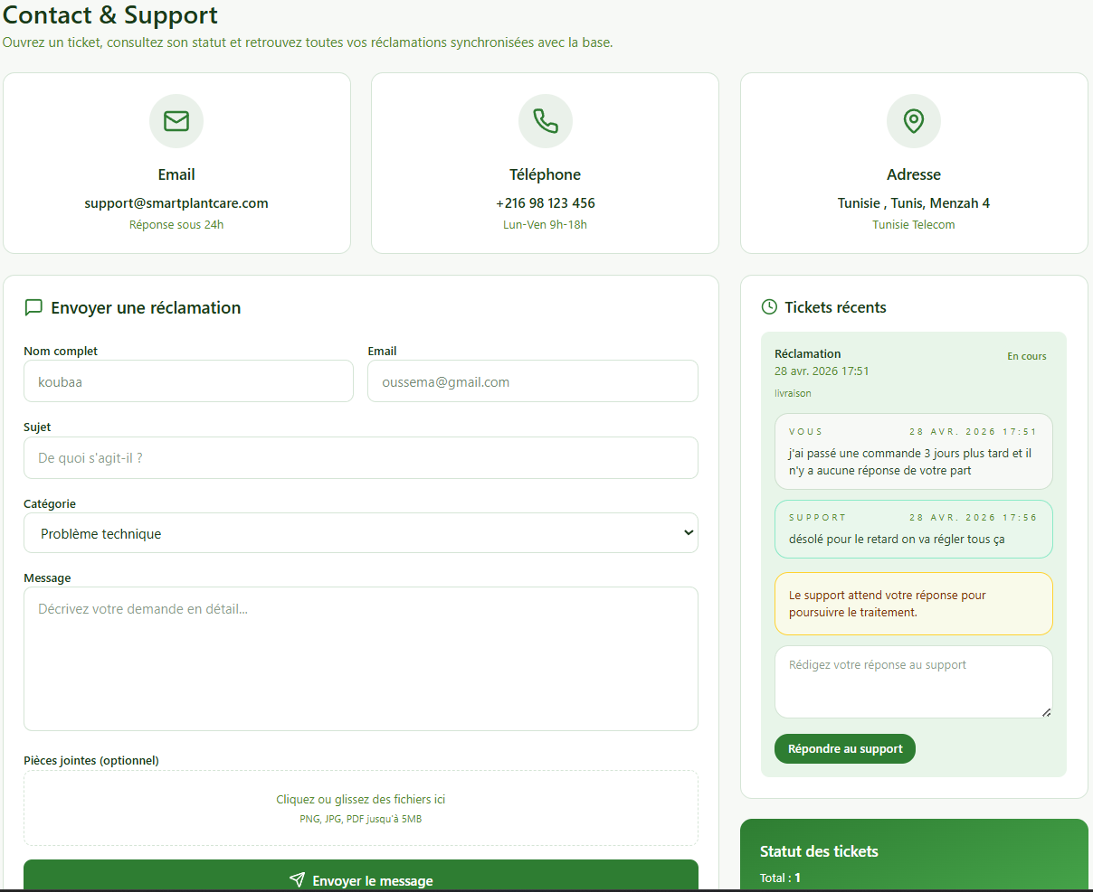
Figure 6.10 : Interface des réclamations

e) Gestion des réclamations :
En choisissant la section « Gestion tickets », l’admin peut consulter et répondre à tous les réclamations envoyées ainsi que traiter, clôturer et supprimer ces tickets comme montré dans la figure 6.11.
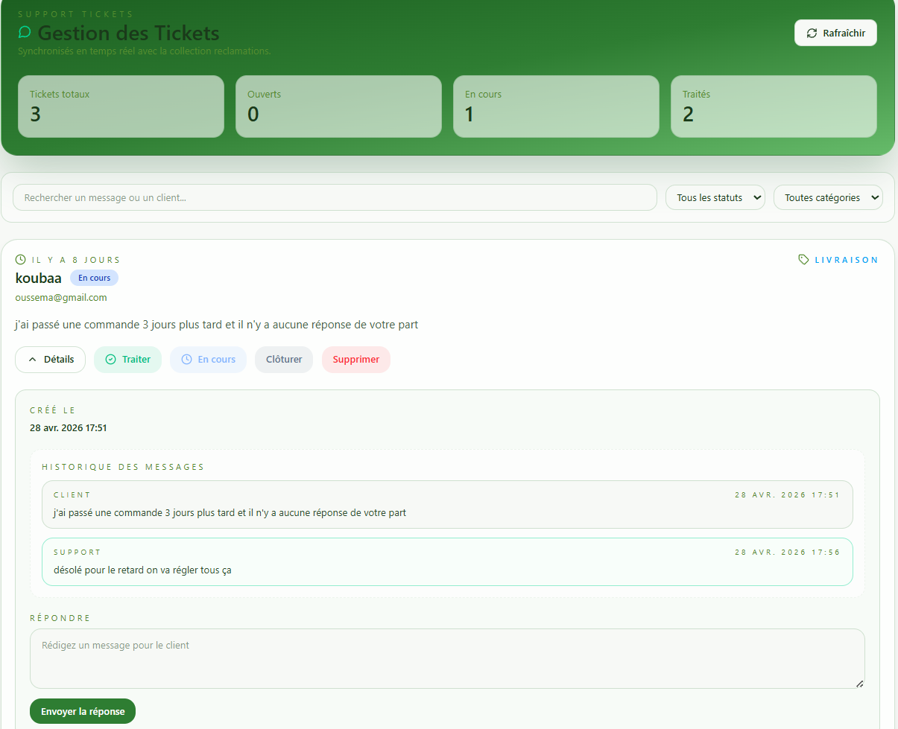
Figure 6.11 : Interface de « Gestion tickets »

6.6 Conclusion
Ce dernier chapitre a permis de finaliser la plateforme par l’intégration du module éducatif el des fonctionnalités d’interaction utilisateur. Les utilisateurs peuvent désormais accéder à des contenus pédagogiques et interagir avec le système à travers les réclamations.
Dans le cadre de notre projet de fin d’études à l’Ecole Nationale d’Electronique et des Télécommunications de Sfax (ENET’com), nous avons réalisé une plateforme dédiée à la maintenance des plantes. L’objectif de ce projet est de proposer une solution innovante permettant le suivi des plantes en temps réel et de leurs paramètres environnementaux grâce à des pots connectés ainsi que l’entretien des plantes à travers des applications web et mobile intuitives.

CONCLUSION ET PERSPECTIVES

Tout au long de ce projet, nous avons commencé par analyser le contexte général du projet ainsi que les besoins essentiels des utilisateurs afin de définir une solution répondant efficacement aux problématiques identifiées. Cette phase a conduit à la conception et au développement d’une plateforme complète intégrant plusieurs fonctionnalités avancées, telles que la gestion des commandes de pots connectés, la configuration et la gestion des pots et des réclamations ainsi que divers autres services innovants.

La réalisation de ce projet nous a offert l’opportunité de consolider et d’approfondir nos compétences dans plusieurs domaines techniques, notamment le développement web, les systèmes embarqués, les technologies IoT, les bases de données ainsi que l’intelligence artificielle. Cette expérience a également renforcé notre capacité d’analyse, notre autonomie et notre aptitude à travailler sur un projet complet répondant à des besoins réels dans un environnement collaboratif et professionnel.
En termes de perspectives, nous proposons de :
- Intégrer un système de détection des maladies des plantes pour identifier les anomalies et proposer des recommandations adaptées pour améliorer leur état de santé.
- Ajouter des paramètres liés à la composition du sol tels que le NPK, le PH et l’EC, afin d’assurer un suivi plus précis et complet des conditions de croissance des plantes.
Pour conclure, nous espérons avoir pleinement répondu aux objectifs fixés dans le cadre de ce stage et avoir apporté une contribution réelle et enrichissante au sein de Tunisie Telecom.

WEBOGRAPHIE
[1] Tunisie Telecom
Disponible sur : https://www.tunisietelecom.tn/entreprise/ (Consulté le 04/04/2025).
[2] Parrot Pot
Disponible sur : https://wearemobians.com/2017/10/parrot-pot-le-plant-sitter-connecte/( Consulté le 04/04/2025).
[3] Xiaomi Mi Flora
Disponible sur : https://www.thesmarthomeblog.com/post/review-xiaomi-mi-flora-sensor/ (Consulté le 04/04/2025).
[4] Méthode Agile
Disponible sur : https://slack.com/intl/fr-fr/blog/collaboration/methode-agile (Consulté le 08/04/2025).
[5] Méthode Scrum
Disponible sur : https://www.tuleap.com/fr/comprendre-methode-agile-scrum-10-minutes/ (Consulté le 08/04/2025).
[6] Langage UML
Disponible sur : https://www.guru99.com/fr/uml-diagrams.html
(Consulté le 07/05/2025).
[7] JavaScript
Disponible sur : https://www.w3schools.com/js/default.asp (Consulté le 16/04/2025).
[8] TypeScript
Disponible sur : https://www.w3schools.com/typescript/index.php (Consulté le 16/04/2025).
[9] Python
Disponible sur : https://www.w3schools.com/python/default.asp (Consulté le 16/04/2025).
[10] Visual Studio Code
Disponible sur : https://code.visualstudio.com/docs (Consulté le 07/05/2025).
[11] MongoDB Atlas
Disponible sur : https://www.mongodb.com/docs/atlas/ (Consulté le 07/05/2025).
[12] Json Web Token
Disponible sur : https://auth0.com/docs/secure/tokens/json-web-tokens (Consulté le 07/05/2025).
[13] GitHub
Disponible sur : https://docs.github.com/en/get-started (Consulté le 07/05/2025).
[14] Draw.io
Disponible sur : https://www.drawio.com/doc/#get-started-with-diagramsnet (Consulté le 07/05/2025).
[15] Render
Disponible sur : https://render.com/docs/api (Consulté le 07/05/2025).
[16] Microsoft Teams
Disponible sur : https://learn.microsoft.com/en-us/microsoftteams/deploy-overview (Consulté le 07/05/2025).
[17] Express.js
Disponible sur : https://www.w3schools.com/nodejs/default.asp (Consulté le 04/04/2025).
[18] Node.js
Disponible sur : https://www.w3schools.com/nodejs/nodejs_express.asp (Consulté le 04/04/2025).
[19] React.js
Disponible sur : https://www.w3schools.com/react/default.asp (Consulté le 04/04/2025).
[20] API PlantNet
Disponible sur : https://my.plantnet.org/ (Consulté le 24/04/2025).
[21] Perenual API
Disponible sur : https://perenual.com/plant-species-database-search-finder (Consulté le 24/04/2025).
[22] Broker MQTT
Disponible sur : https://mosquitto.org/ (Consulté le 24/04/2025).
[23] Capacitor
Disponible sur : https://capacitorjs.com/ (Consulté le 24/04/2025).
[24] Architecture
Disponible sur : https://www.techno-science.net/definition/5266.html (Consulté le 04/04/2025).

